**BỘ GIÁO DỤC VÀ ĐÀO TẠO**

**TRƯỜNG ĐẠI HỌC MỞ THÀNH PHỐ HỒ CHÍ MINH**

**2254052042-Bùi Dạ Lý**

**2254050009 Huỳnh Lệ Giang**

**2254052008 Võ Thị Ngọc Chi**

**HỆ THỐNG QUẢN LÝ HỌC SINH**

**TP. HỒ CHÍ MINH, 2025**

**MỤC LỤC**

DANH MỤC TỪ VIẾT TẮT 4

DANH MỤC HÌNH VẼ 5

DANH MỤC BẢNG 7

Chương 1. GIỚI THIỆU ĐỀ TÀI 8

1.1. Giới thiệu 8

1.2. Phân tích yêu cầu 8

1.2.1. Lược đồ use case 8

1.2.2. Đặc tả use case 10

Chương 2. THIẾT KẾ HỆ THỐNG 14

2.1. Sơ đồ lớp 14

2.2. Sơ đồ hoạt động 17

2.2.1. Chức năng Tiếp nhận học sinh 17

2.2.2. Chức năng Điều chỉnh lớp học. 18

2.2.3. Chức năng Nhập điểm 19

2.2.4. Chức năng Xuất điểm 19

2.2.5. Chức năng Thay đổi quy định 20

2.2.6. Chức năng Quản lý môn học 22

2.3. Sơ đồ tuần tự 23

2.3.1. Tiếp nhận học sinh và Lập danh sách lớp 23

2.3.2. Điều chỉnh lớp học 24

2.3.3. Nhập điểm 25

2.3.4. Xuất điểm 25

2.3.5. Quản lý môn học 25

2.3.6. Thay đổi quy định 27

2.4. Sơ đồ trạng thái 28

2.5. Lược đồ cơ sở dữ liệu quan hệ 29

2.6. Thiết kế giao diện và thiết kế xử lý 33

2.6.1. Giao diện Nhân viên 33

2.6.2. Giao diện Giáo viên 38

2.6.3. Giao diện Quản trị viên 42

Chương 3. HỆ THỐNG QUẢN LÝ HỌC SINH 48

3.1. Kết quả đạt được của đề tài 48

3.2. Các chức năng hệ thống 48

3.2.1. Chức năng Tiếp nhận học sinh 48

3.2.2. Chức năng Xem danh sách lớp 49

3.2.3. Chức năng Điều chỉnh lớp học 51

3.2.4. Chức năng Nhập điểm 52

3.2.5. Chức năng Xuất điểm 54

3.2.6. Chức năng Quản lý môn học 54

3.2.7. Chức năng Thay đổi quy đinh 55

3.2.8. Chức năng Thống kê báo cáo 56

DANH MỤC TỪ VIẾT TẮT

DANH MỤC HÌNH VẼ

Hình 1.1: Lược đồ Use-Case 8

Hình 2.1: Sơ đồ lớp 14

Hình 2.2.2: Sơ đồ hoạt động chức năng Điều chỉnh lớp học 18

Hình 2.2.3: Sơ đồ hoạt động chức năng Nhập điểm 19

Hình 2.2.5 : Sơ đồ hoạt động Thay đổi quy định 21

Hình 2.2.6 : Sơ đồ hoạt động quản lý môn học 22

Hình 2.3.2: Sơ đồ tuần tự chức năng Điều chỉnh lớp học 24

Hình 2.3.5: Sơ đồ tuần tự chức năng Quản lý môn học 26

Hình 2.4: Sơ đồ trạng thái của Điểm 28

Hình 2.6.1a: Thiết kế giao diện Tiếp nhận học sinh 33

Hình 2.6.1b: Thiết kế giao diện Điều chỉnh lớp học sinh 36

Hình 2.6.2a: Thiết kế giao diện Nhập điểm 39

Hình 2.6.2b: Thiết kế giao diện Quản lý môn học 43

Hình 3.2.1: Hình chức năng Tiếp nhận học sinh 49

Hình 3.2.2: Hình chức năng Xem danh sách lớp 50

Hình 3.2.3: Hình chức năng Điều chỉnh lớp 52

Hình 3.2.4: Hình chức năng Nhập điểm 53

Hình 3.2.5: Hình chức năng Xuất điểm 54

Hình 3.2.6: Hình chức năng Quản lý môn học 55

Hình 3.2.7: Hình chức năng Thay đổi quy định 56

Hình 3.2.8: Hình chức năng Thống kê báo cáo 57

DANH MỤC BẢNG

Bảng 1.1: Bảng mô tả Use Case tổng quát 9

Bảng 2.1: Bảng thông tin các bảng 32

Bảng 2.2: Bảng mô tả xử lý Tiếp nhận học sinh 35

Bảng 2.3: Bảng mô tả xử lý Điều chỉnh lớp học sinh 37

Bảng 2.4: Bảng mô tả xử lý Nhập điểm 39

Bảng 2.5: Bảng mô tả xử lý Xuất điểm 41

Bảng 2.6: Bảng mô tả xử lý Quản lý môn học 43

Bảng 2.7: Bảng mô tả xử lý Thống kê báo cáo 45

Bảng 2.8: Bảng mô tả xử lý Thay đổi quy định 47

# GIỚI THIỆU ĐỀ TÀI

## Giới thiệu

Đề tài "Quản lý học sinh" nhằm xây dựng một hệ thống hỗ trợ nhà trường trong việc quản lý toàn diện các hoạt động liên quan đến học sinh như tiếp nhận, phân lớp, nhập điểm, thống kê báo cáo và thay đổi các quy định quản lý. Hệ thống cho phép nhân viên tiếp nhận hồ sơ học sinh mới, hệ thống sẽ tự lập danh sách lớp cho các học sinh, đồng thời giúp giáo viên nhập điểm và xuất bảng điểm theo từng học kỳ hoặc năm học. Ngoài ra, người quản trị có thể xem báo cáo tổng hợp dưới dạng biểu đồ và điều chỉnh các quy định của hệ thống như độ tuổi tiếp nhận hay sĩ số lớp. Mục tiêu chính là xây dựng một website trực quan, dễ sử dụng cho người dùng, đồng thời đảm bảo độ chính xác trong xử lý dữ liệu và tối ưu hóa quy trình quản lý trong việc quản lý học sinh của các trường học Trung học phổ thông.

## Phân tích yêu cầu

### Lược đồ use case

Trình bày lược đồ tổng quát use case:

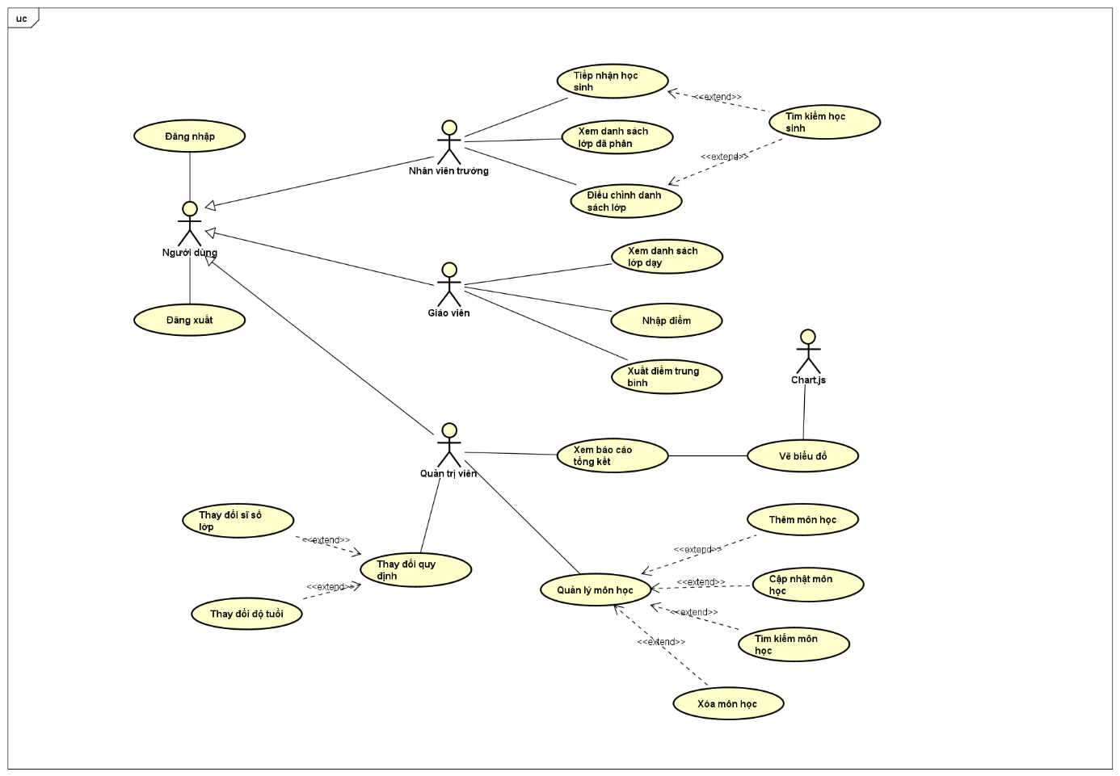

Hình 1.1: Lược đồ Use-Case

|  |  |  |  |  |
| --- | --- | --- | --- | --- |
| **ID** | **Tên Use Case** | **Mô tả ngắn** | **Tác nhân chính** | **Mối quan hệ** |
| UC01 | Đăng nhập | Người dùng đăng nhập hệ thống | Người dùng | - |
| UC02 | Đăng xuất | Người dùng thoát khỏi hệ thống | Người dùng | - |
| UC03 | Tiếp nhận học sinh mới | Thêm học sinh mới vào hệ thống | Nhân viên của trường | <<extend>> Tìm kiếm học sinh |
| UC04 | Tìm kiếm học sinh | Tìm học sinh theo các tiêu chí khác nhau | Nhân viên của trường | - |
| UC05 | Điều chỉnh danh sách lớp | Thêm/xoá/chuyển học sinh giữa các lớp | Nhân viên của trường | <<extend>> Tìm kiếm học sinh |
| UC06 | Xem danh sách lớp | Xem thông tin học sinh các lớp | Nhân viên của trường | - |
| UC07 | Xem danh sách lớp dạy | Xem thông tin các lớp giáo viên đang giảng dạy | Giáo viên | - |
| UC08 | Nhập điểm | Nhập điểm cho học sinh theo môn học | Giáo viên | - |
| UC09 | Xuất điểm trung bình | Xuất kết quả điểm trung bình của học sinh | Giáo viên | - |
| UC010 | Xem báo cáo tổng kết | Tổng hợp điểm, sĩ số, đánh giá cuối kỳ | Giáo viên | <<extend>> Vẽ biểu đồ |
| UC11 | Vẽ biểu đồ | Tạo biểu đồ thống kê học tập | Chart.js | - |
| UC12 | Thay đổi quy định | Quản trị viên thay đổi các quy định về tuổi, sĩ số | Quản trị viên | <<extend>> UC12.1, UC12.2 |
| UC12.1 | Thay đổi độ tuổi | Sửa giới hạn tuổi học sinh | Quản trị viên | <<extend>> |
| UC12.2 | Thay đổi sĩ số của lớp học | Sửa sĩ số tối đa của lớp | Quản trị viên | <<extend>> |
| UC13 | Quản lý môn học | Thêm, sửa, xoá môn học | Quản trị viên | <<extend>> UC13.1 → UC13.5 |
| UC13.1 | Tìm kiếm môn học | Tìm môn học theo tên, mã | Quản trị viên | <<extend>> |
| UC13.2 | Cập nhật môn học | Cập nhật thông tin môn học hiện có | Quản trị viên | <<extend>> |
| UC13.3 | Thêm môn học | Thêm mới môn học vào hệ thống | Quản trị viên | <<extend>> |
| UC13.4 | Xoá môn học | Xoá môn học khỏi hệ thống nếu không còn sử dụng | Quản trị viên | <<extend>> |

Bảng 1.1: Bảng mô tả Use Case tổng quát

### Đặc tả use case

* Use case: Tiếp nhận học sinh

|  |
| --- |
| * ID: UC03 |
| * Tên Usecase: Tiếp nhận học sinh |
| * Mô tả: Cho phép Nhân viên nhập thông tin của 1 học sinh và lưu trữ, xem danh sách học sinh, tìm kiếm thông tin Khối lớp, tên học sinh, có thể xóa học sinh khi nhập sai thông tin. |
| * Actor chính: Nhân viên |
| * Actor phụ: -- |
| * Tiền điều kiện:   + Nhân viên đã đăng nhập hệ thống thành công. |
| * Hậu điều kiện:   + Học sinh được lưu thành công và xuất hiện trên giao diện danh sách học sinh.   + Hệ thống hiển thị danh sách học sinh mới cập nhật, bao gồm thông tin vừa nhập |
| * Luồng chính:   + **B1:** Use case bắt đầu khi nhân viên truy cập chức năng "Tiếp nhân học sinh".   + **B2:** Nhân viên nhập đầy đủ thông tin gồm Họ và tên, Giới tính, Ngày sinh, Địa chỉ, email, Số điện thoại, chọn khối .   + **B3**: Nhân viên nhấn “Lưu”.   + **B4:** Hệ thống lưu thông tin học sinh vào cơ sở dữ liệu, Hệ thống hiển thị thông báo "Lưu thành công" và cập nhật danh sách học sinh trong bảng danh sách.   + **B5:** Use case kết thúc. |
| * Luồng thay thế:   + **B3.1:** Nếu nhân viên nhấn "Làm mới" : Hệ thống xóa toàn bộ dữ liệu đã nhập trong form, Quay lại bước 2 để nhân viên nhập lại thông tin .   + **B4.2:** Nếu nhân viên nhấn “Xem danh sách”: Hệ thống hiển thị toàn bộ học sinh trong bảng danh sách, có thể lọc theo khối hoặc tìm kiếm theo tên.   + **B4.3:** Nếu nhân viên nhấn “Xóa”: Hệ thống sẽ xóa học sinh mà nhân viên chọn khỏi danh sách và cơ sở dữ liệu. |
| * Luồng ngoại lệ:   + **EX1: Không nhập đầy đủ các trường dữ liệu.**   Hệ thống hiển thị thông báo lỗi và yêu cầu chọn đầy đủ thông tin. |

* Use case: Điều chỉnh lớp học sinh

|  |
| --- |
| * ID: UC05 |
| * Tên Usecase: Điều chỉnh lớp học sinh |
| * Mô tả: Cho phép Nhân viên chuyển lớp cho học sinh theo từng lớp. |
| * Actor chính: Giáo viên |
| * Actor phụ: -- |
| * Tiền điều kiện:   + Nhân viên đã đăng nhập hệ thống thành công. |
| * Hậu điều kiện:   + Học sinh được chuyển sang lớp mới thành công. |
| * Luồng chính:   + **B1:** Use case bắt đầu khi nhân viên truy cập chức năng "Điều chỉnh lớp học sinh".   + **B2:** Nhân viên chọn khối và lớp học, có thể tìm theo tên học sinh.   + **B3:** Hệ thống hiển thị danh sách học sinh.   + **B4:** Nhân viên nhấn “Chọn” học sinh muốn chuyển.   + **B5:** Nhân viên nhấn vào lớp mới, chỉ chọn được những lớp còn trống.   + **B6:** Nhân viên nhấn “Chuyển lớp”.   + **B7**: Hệ thống thông báo thành công, Lớp mới của học sinh được lưu vào cơ sở dữ liệu.   + **B8:** Use case kết thúc. |
| * Luồng thay thế: |
| * Luồng ngoại lệ:   + **EX1: Không chọn học sinh**   Hệ thống hiển thị chưa chọn học sinh.   * + **EX2: Chọn lớp mới khác khối và nhấn “Chuyển lớp”**   Hệ thống thông báo “Không cùng khối”. |

* Use case: Nhập điểm học sinh

|  |
| --- |
| * ID: UC08 |
| * Tên Usecase: Nhập điểm học sinh |
| * Mô tả: Cho phép giáo viên thực hiện nhập điểm cho học sinh của lớp mà họ phụ trách, theo từng học kỳ và môn học. Điểm có thể được lưu dưới dạng bản nháp hoặc chính thức. |
| * Actor chính: Giáo viên |
| * Actor phụ: -- |
| * Tiền điều kiện:   + Giáo viên đã đăng nhập hệ thống thành công.   + Giáo viên đã được phân công giảng dạy lớp và môn tương ứng trong năm học hiện tại. |
| * Hậu điều kiện:   + Điểm được lưu thành công dưới dạng bản nháp hoặc chính thức.   + Khi lưu chính thức: điểm sẽ được khóa (readonly) và không thể chỉnh sửa. |
| * Luồng chính:   + **B1:** Use case bắt đầu khi giáo viên truy cập chức năng "Nhập điểm".   + **B2:** Giáo viên chọn lớp học và học kỳ, nhấn “Tiếp tục”.   + **B3:** Hệ thống hiển thị danh sách học sinh cùng các ô điểm.   + **B4:** Giáo viên nhập điểm hoặc chỉnh sửa điểm nháp.   + **B5:** Giáo viên nhấn "Lưu nháp" hoặc "Lưu chính thức".   + **B6:** Hệ thống lưu điểm vào cơ sở dữ liệu, tải lại trang cập nhập các thay đổi   + **B7:** Use case kết thúc. |
| * Luồng thay thế:   + **B5.1:** Nếu “Lưu nháp”: hệ thống lưu điểm vào bảng DraftScore, vẫn cho phép chỉnh sửa sau này.   + **B5.2:** Nếu “Lưu chính thức”: hệ thống lưu điểm vào ScoreSheet và khóa các ô điểm đã nhập. |
| * Luồng ngoại lệ:   + **EX1: Không chọn lớp hoặc học kỳ**   Hệ thống hiển thị thông báo lỗi và yêu cầu chọn đầy đủ thông tin.   * + **EX2: Lớp học không có học sinh**   Hệ thống thông báo “Chưa có học sinh trong lớp này”.   * + **EX3: Nhập điểm sai định dạng hoặc ngoài khoảng 0–10**   Hệ thống hiển thị cảnh báo và không cho lưu điểm đó.   * + **EX4: Nhập quá số lượng điểm theo quy định môn học**   Hệ thống hiển thị thông báo “Không thể nhập quá X điểm...” và từ chối thêm ô mới. |

* Use case: Thay đổi quy định

|  |
| --- |
| * ID: UC12 |
| * Tên Usecase: Thay đổi quy định |
| * Mô tả: Cho phép quản trị viên thay đổi số tuổi tối đa và tối thiểu khi tiếp nhận học sinh. Đồng thời có thể thay đổi sĩ số tối đa của lớp học. |
| * Actor chính: Quản trị viên |
| * Actor phụ: -- |
| * Tiền điều kiện:   + Quản trị viên đã đăng nhập hệ thống thành công. |
| * Hậu điều kiện:   + Số tuổi tối đa và tối thiểu khi tiếp nhận học sinh lưu thay đổi thành công.   + Sĩ số tối đa của lớp học lưu thay đổi thành công. |
| * Luồng chính:   + **B1:** Use case bắt đầu khi quản trị viên truy cập chức năng "Thay đổi quy định".   + **B2:** Quản trị viên nhập số tuổi tối đa, số tuổi tối thiểu đối với học sinh hoặc nhập sĩ số tối đa cho lớp học.   + **B3:** Nhấn lưu thay đổi.   + **B4:** Hệ thống thông báo thành công. Dữ liệu mới được lưu vào cơ sở dữ liệu. Bảng quy định hiện tại cập nhật theo.   + **B5:** Use case kết thúc. |
| * Luồng ngoại lệ:   + **EX1: Dữ liệu tuổi nhập vào không hợp lệ.**   Hệ thống cảnh báo “Tuổi nhỏ nhất phải nhỏ hơn tuổi lớn nhất”   * + **EX2: Sĩ số, tuổi nhỏ nhất, tuổi lớn nhất <= 0.**   Hệ thống thông báo “Thông tin không hợp lệ. Vui lòng kiểm tra lại!”.   * **EX3:** **Nếu một lớp hiện có sĩ số vượt quá sĩ số tối đa mới.**   Hệ thống thực hiện việc phân lại học sinh từ các lớp đang vượt sĩ số. |

# THIẾT KẾ HỆ THỐNG

## Sơ đồ lớp

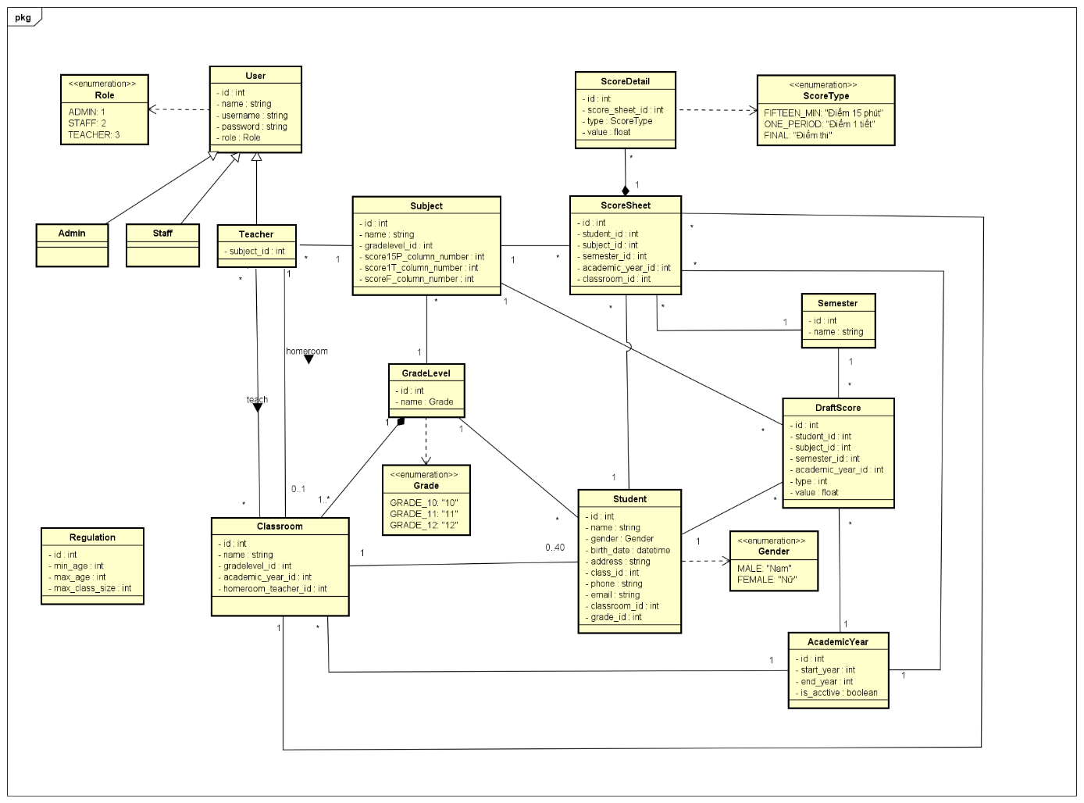

Hình 2.1: Sơ đồ lớp

Phân tích mối quan hệ giữa các lớp trong sơ đồ lớp:

1. Lớp Classroom - Quản lý lớp học:

* **Classroom – Student:**  
   Mỗi lớp học có từ 0 đến 40 học sinh.  
   Mỗi học sinh chỉ thuộc một lớp.  
   → Quan hệ 1–n giữa Classroom và Student.
* **Classroom – GradeLevel:**  
   Mỗi lớp học thuộc một khối lớp.  
   Một khối có từ 1 đến nhiều lớp học.

Không thể tồn tại lớp học nếu không có khối lớp.

→ Quan hệ **composition** 1–n giữa GradeLevel và Classroom.

* **Classroom – AcademicYear:**  
   Mỗi lớp thuộc một năm học.

Một năm học có nhiều lớp.  
 → Quan hệ 1–n giữa AcademicYear và Classroom.

* **Classroom – Teacher (chủ nhiệm):**  
   Mỗi lớp có một giáo viên chủ nhiệm duy nhất.  
   Mỗi giáo viên chỉ chủ nhiệm một lớp.  
   → Quan hệ 1–1 giữa Teacher và Classroom.
* **Classroom – Teacher (giảng dạy):**  
   Một lớp có thể có nhiều giáo viên giảng dạy và mỗi giáo viên có thể dạy nhiều lớp.  
   → Quan hệ n–n giữa Teacher và Classroom.

2. Lớp Teacher - Quản lý giáo viên:

* **Teacher – User:**  
   → Kế thừa từ User.
* **Teacher – Subject:**  
   Mỗi giáo viên chỉ giảng dạy một môn học duy nhất.  
   Mỗi môn học có thể có nhiều giáo viên dạy.  
   → Quan hệ 1–n giữa Subject và Teacher.
* **Teacher – Classroom (giảng dạy):**  
   Một lớp có thể có nhiều giáo viên giảng dạy và mỗi giáo viên có thể dạy nhiều lớp.  
   → Quan hệ n–n giữa Teacher và Classroom.
* **Teacher – Classroom (chủ nhiệm):**  
   Mỗi lớp có một giáo viên chủ nhiệm duy nhất.  
   Mỗi giáo viên chỉ chủ nhiệm một lớp.  
   → Quan hệ 1–1 giữa Teacher và Classroom.

3. Lớp Student - Quản lý học sinh:

* **Student – Classroom:**  
   Mỗi lớp học có từ 0 đến 40 học sinh.  
   Mỗi học sinh chỉ thuộc một lớp.  
   → Quan hệ n–1 giữa Student và Classroom.
* **Student – GradeLevel:**  
   Học sinh thuộc một khối lớp.

Mỗi khối lớp chứa nhiều học sinh.  
 → Quan hệ n–1 giữa Student và GradeLevel.

* **Student – ScoreSheet:**  
   Một học sinh có thể có nhiều bảng điểm (cho mỗi môn, học kỳ, năm học).  
   Mỗi bảng điểm chỉ thuộc về một học sinh.  
   → Quan hệ 1–n giữa Student và ScoreSheet.
* **Student – DraftScore:**  
   Một học sinh có thể có nhiều điểm tạm lưu (nháp).

Mỗi điểm nháp chỉ thuộc về một học sinh.  
 → Quan hệ 1–n giữa Student và DraftScore.

4. Lớp ScoreSheet - Quản lý điểm:

* **ScoreSheet – ScoreDetail:**  
   Một bảng điểm gồm nhiều loại điểm: 15 phút, 1 tiết, cuối kỳ.

Mỗi điểm (ScoreDetail) chỉ thuộc về một bảng điểm.

Bảng điểm xóa thì các điểm chi tiết cũng bị xóa theo.  
 → Quan hệ **composition** 1–n giữa ScoreSheet và ScoreDetail.

* **ScoreSheet – Subject / Semester / AcademicYear / Classroom:**  
   Mỗi bảng điểm chỉ thuộc về một môn học, một học kỳ, một năm học và một lớp.   
   → Quan hệ 1–1 (bắt buộc) với các bảng này.

5. Lớp DraftScore – Quản lý điểm nháp

Bảng tạm dùng để lưu điểm nháp, dữ liệu trong bảng (điểm) sẽ xóa khi lưu chính thức. Gồm các quan hệ:

* **DraftScore – Student:** 1–n
* **DraftScore – Subject / Semester / AcademicYear:** 1–1 (bắt buộc)

6. Lớp User – Quản lý tài khoản

* Người dùng (User) có các thông tin đăng nhập: tên, username, mật khẩu, role.
* Có trường role kiểu Enum để phân quyền:  
   → ADMIN, STAFF, TEACHER
* Teacher kế thừa User do có thuộc tính riêng (subject_id).
* Admin và Staff dù chưa có thuộc tính riêng nhưng cũng được cho kế thừa từ User để có dễ dễ dàng mở rộng trong tương lai.

7. Lớp Regulation – Quy định hệ thống

Chứa các giới hạn mặc định như:

* Tuổi tối thiểu / tối đa của học sinh
* Sĩ số tối đa của lớp
* Không liên kết trực tiếp tới bảng nào  
   → Dùng trong logic kiểm tra khi thêm dữ liệu

## Sơ đồ hoạt động

### Chức năng Tiếp nhận học sinh

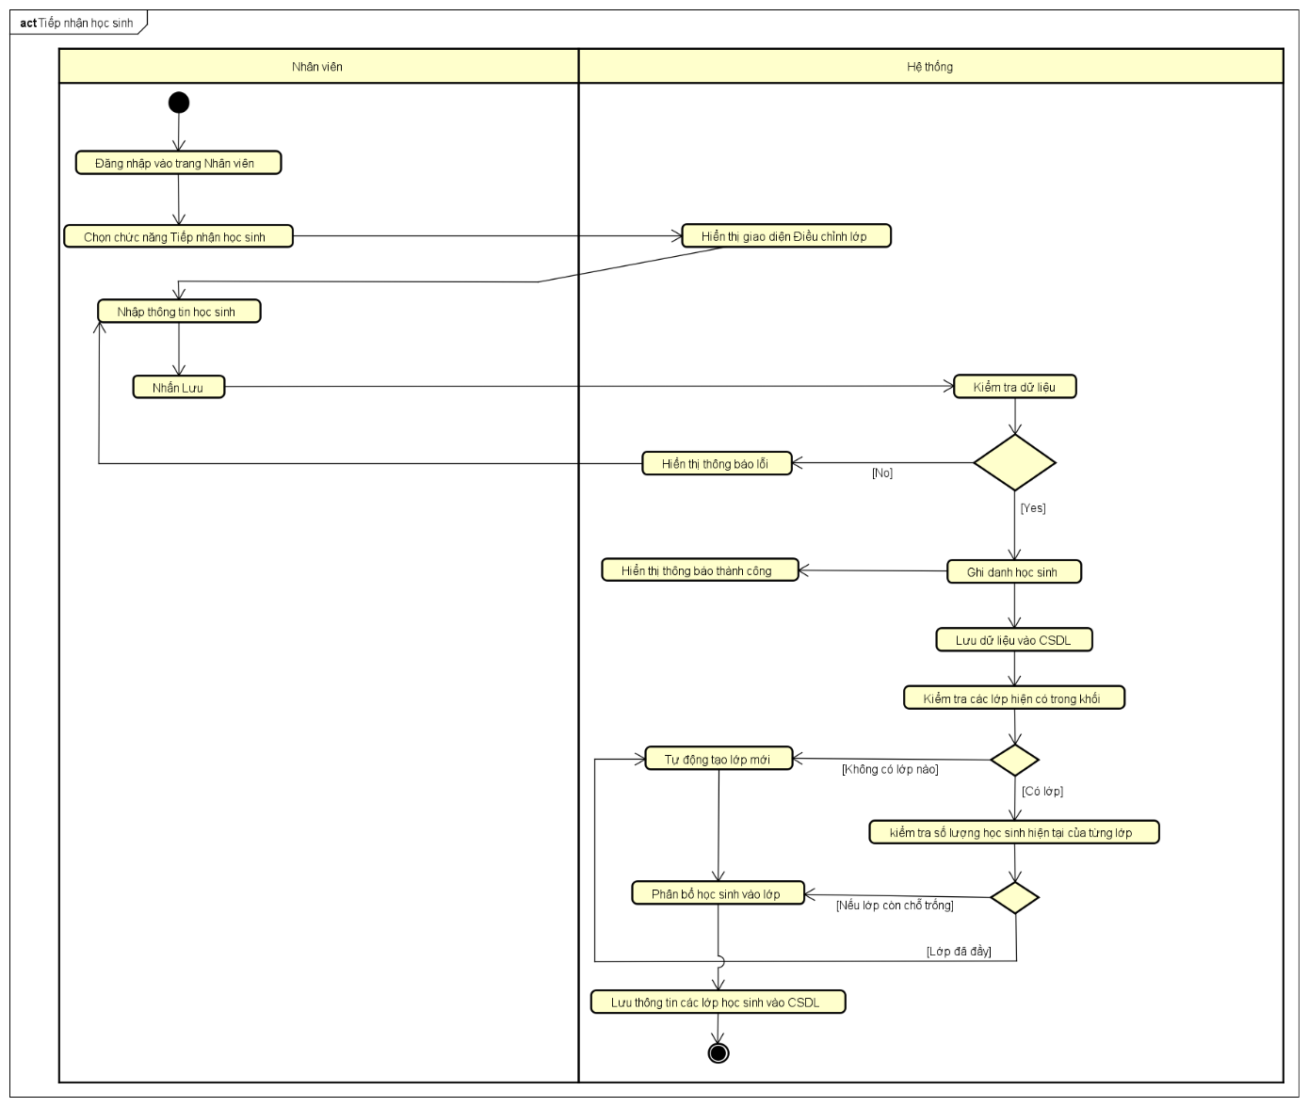 Hình 2.2.1: Sơ đồ hoạt động chức năng Tiếp nhận học sinh

### Chức năng Điều chỉnh lớp học.

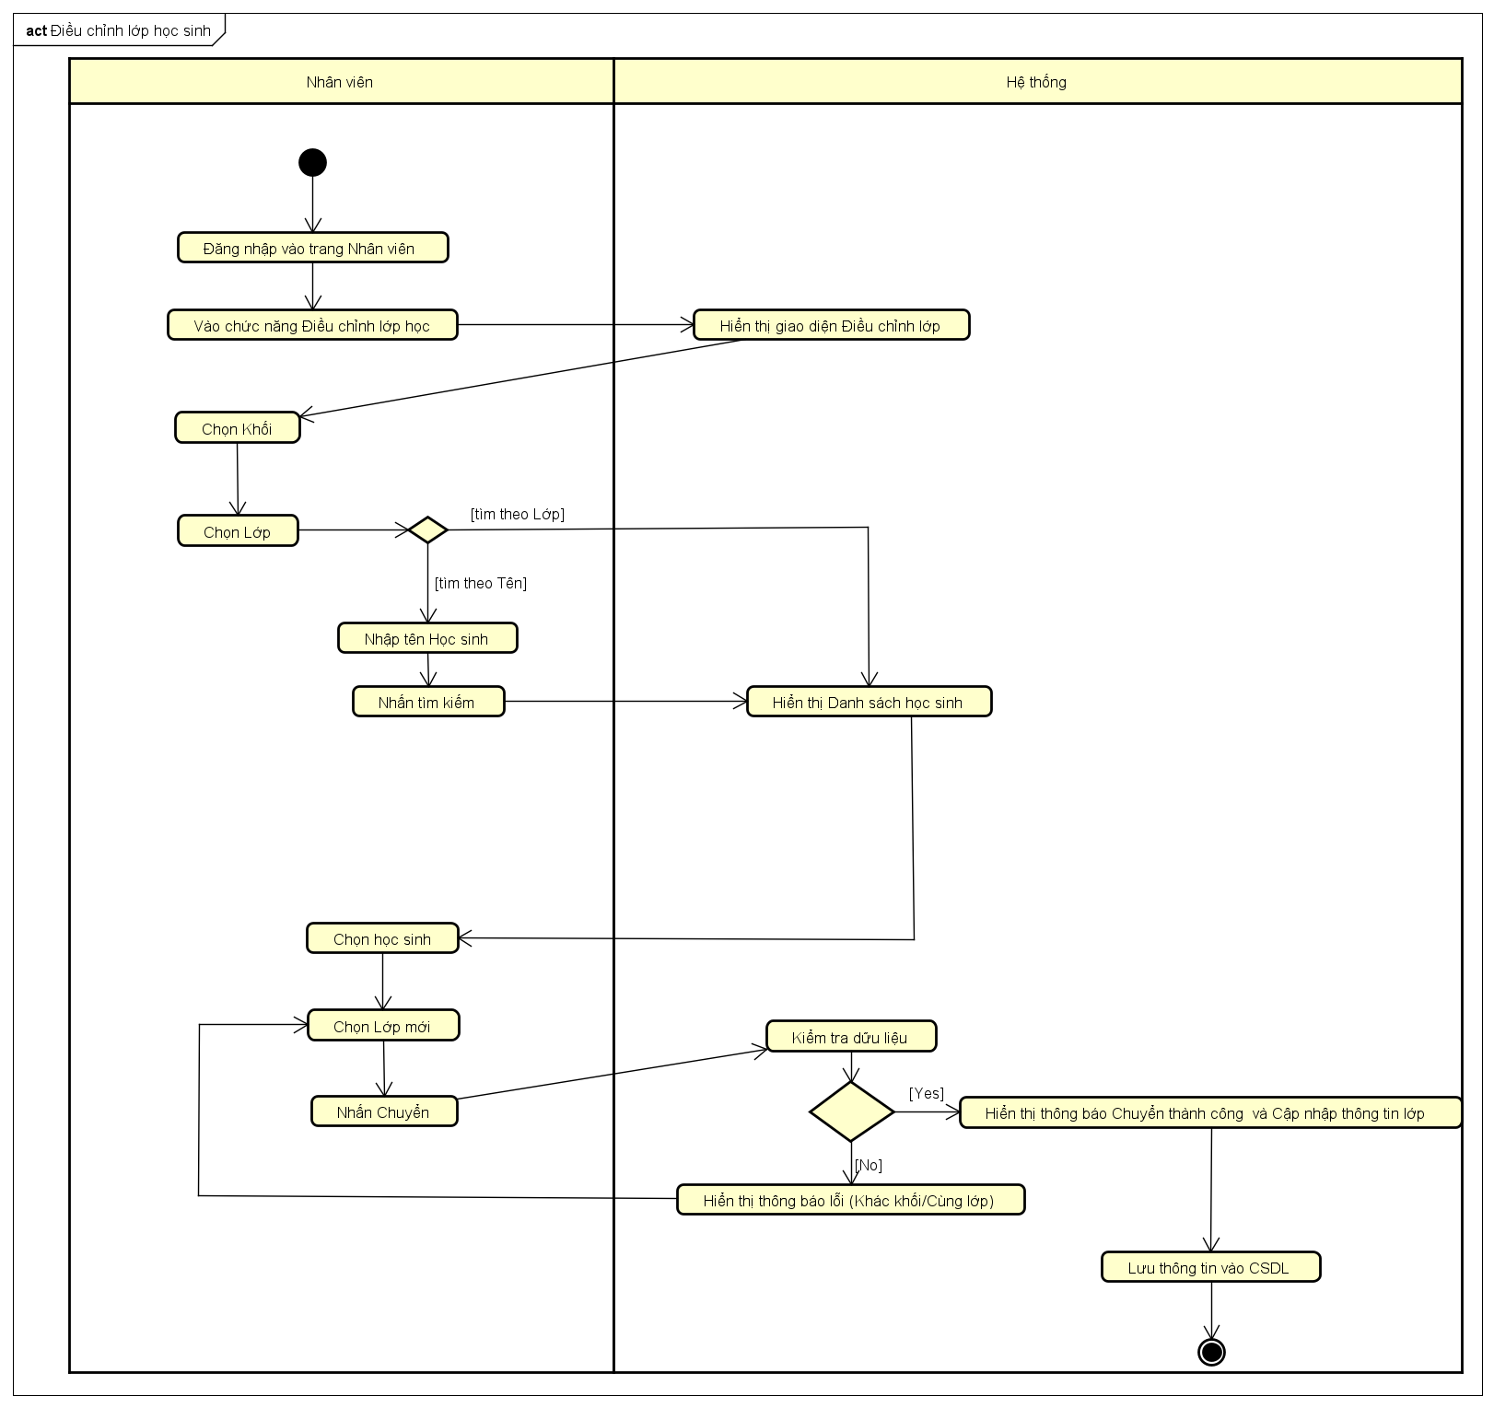

Hình 2.2.2: Sơ đồ hoạt động chức năng Điều chỉnh lớp học

### Chức năng Nhập điểm

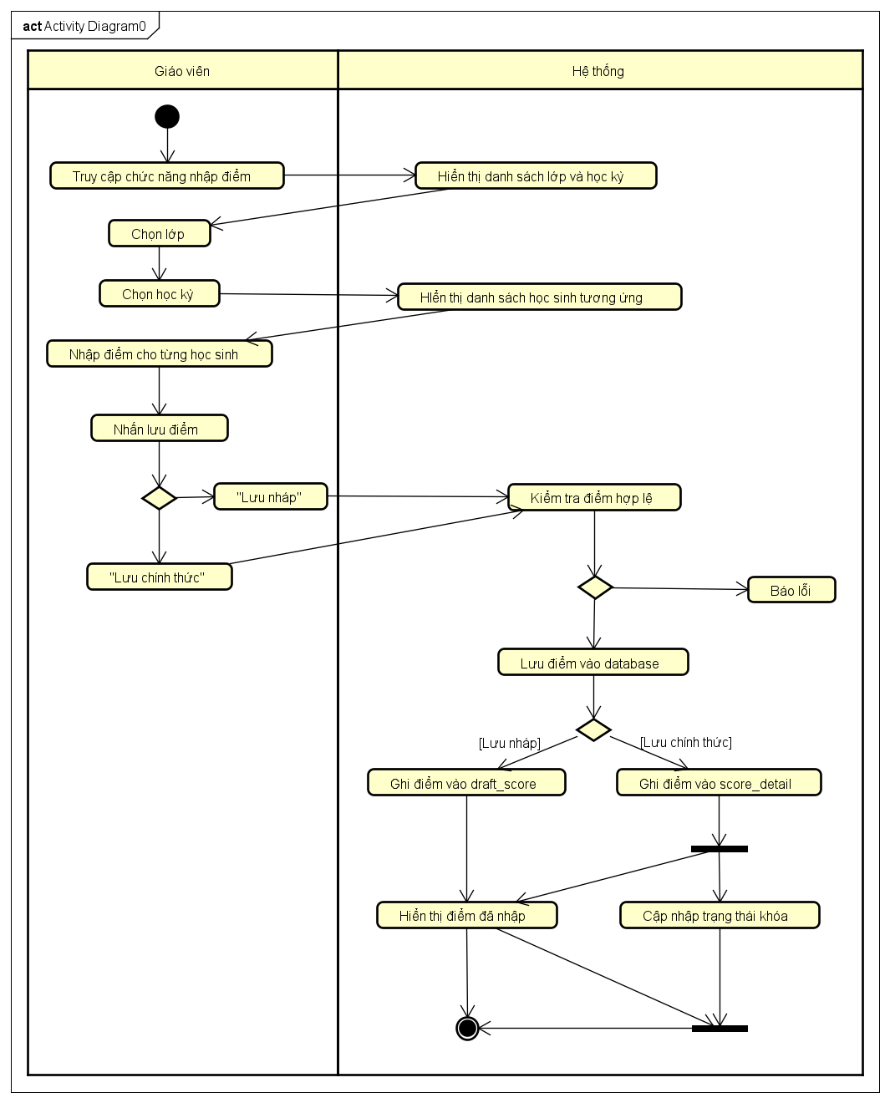

Hình 2.2.3: Sơ đồ hoạt động chức năng Nhập điểm

### Chức năng Xuất điểm

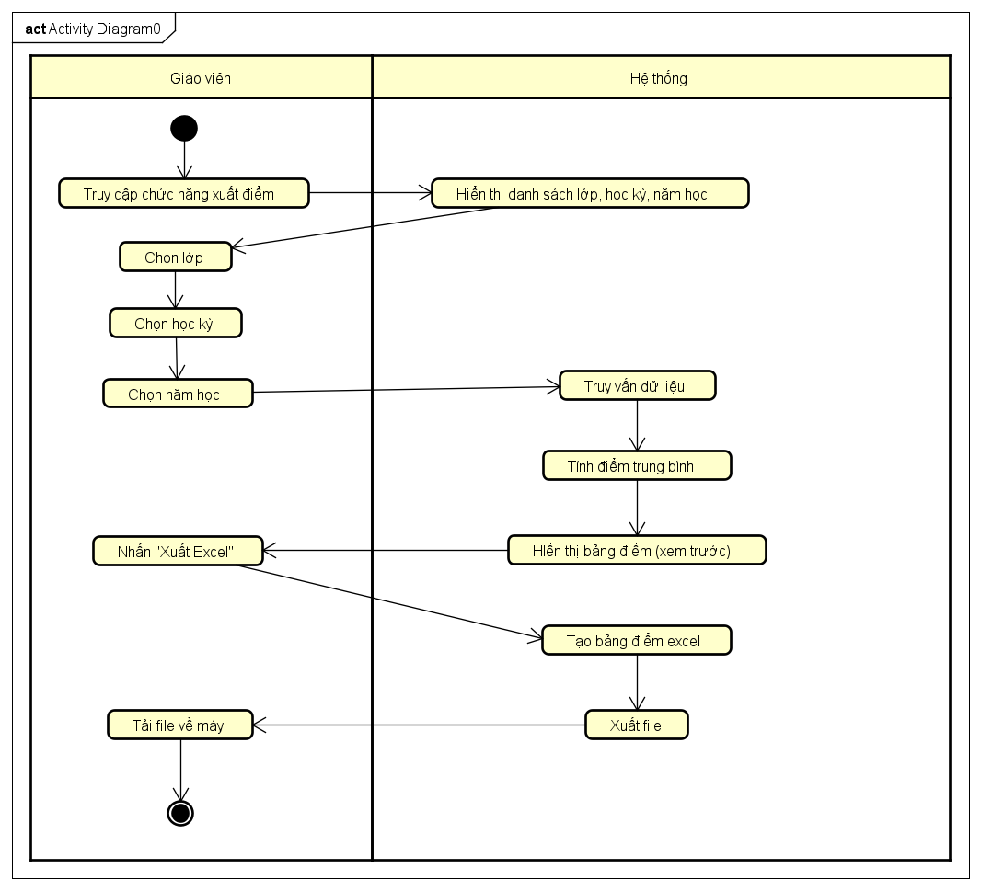Hình 2.2.4: Sơ đồ hoạt động chức năng Xuất điểm

### Chức năng Thay đổi quy định

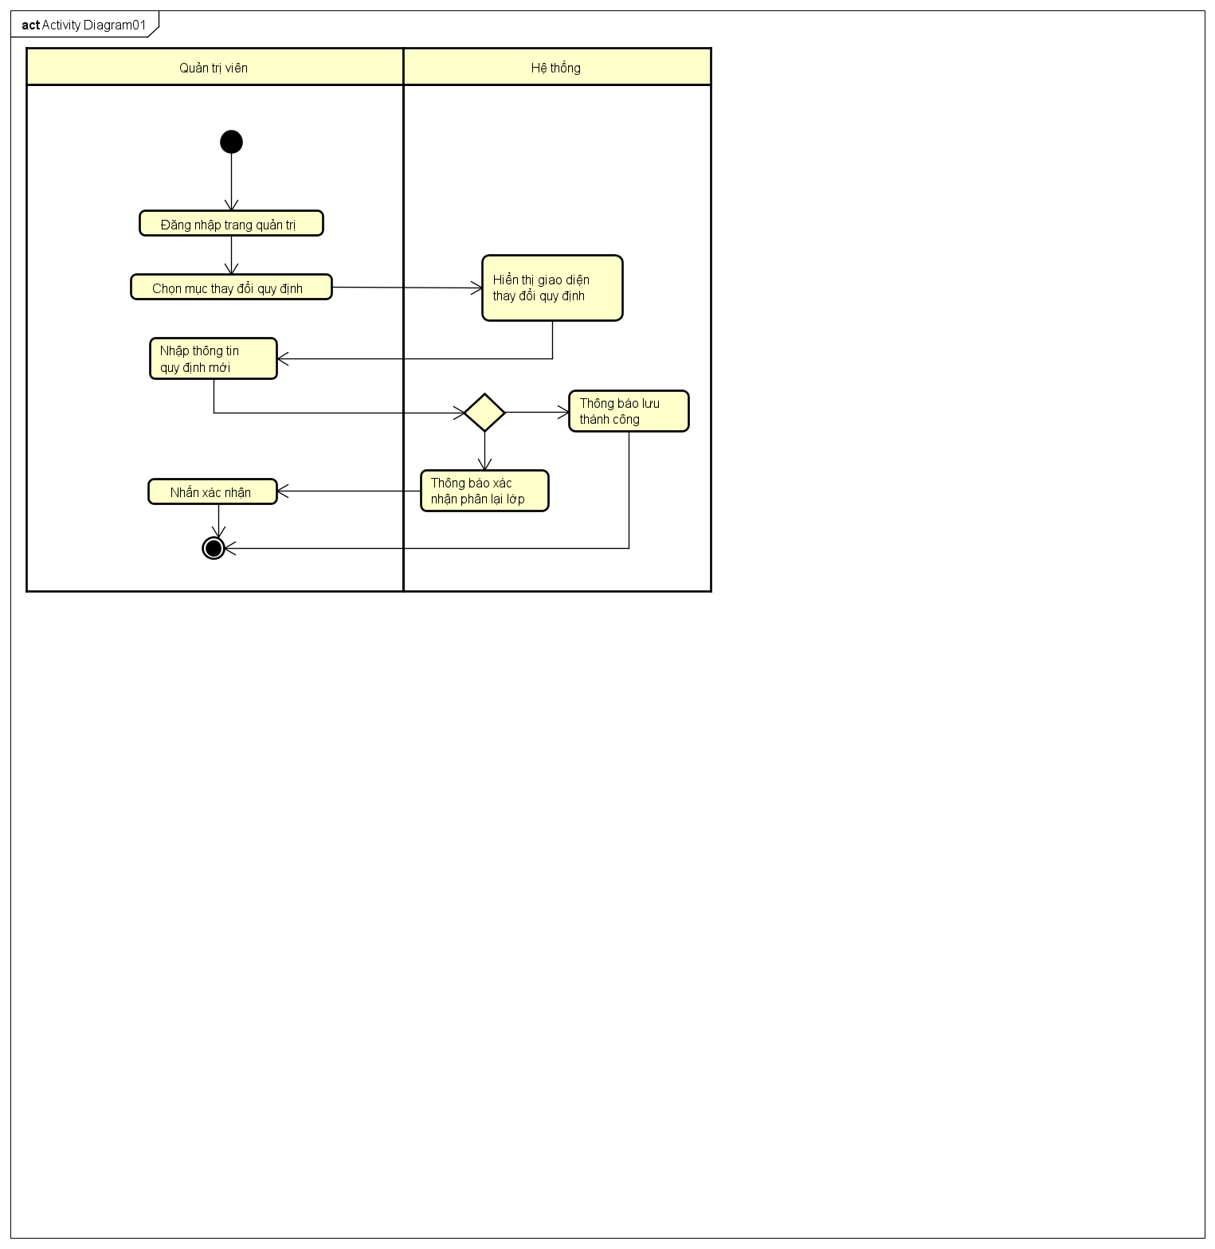

Hình 2.2.5 : Sơ đồ hoạt động Thay đổi quy định

### Chức năng Quản lý môn học

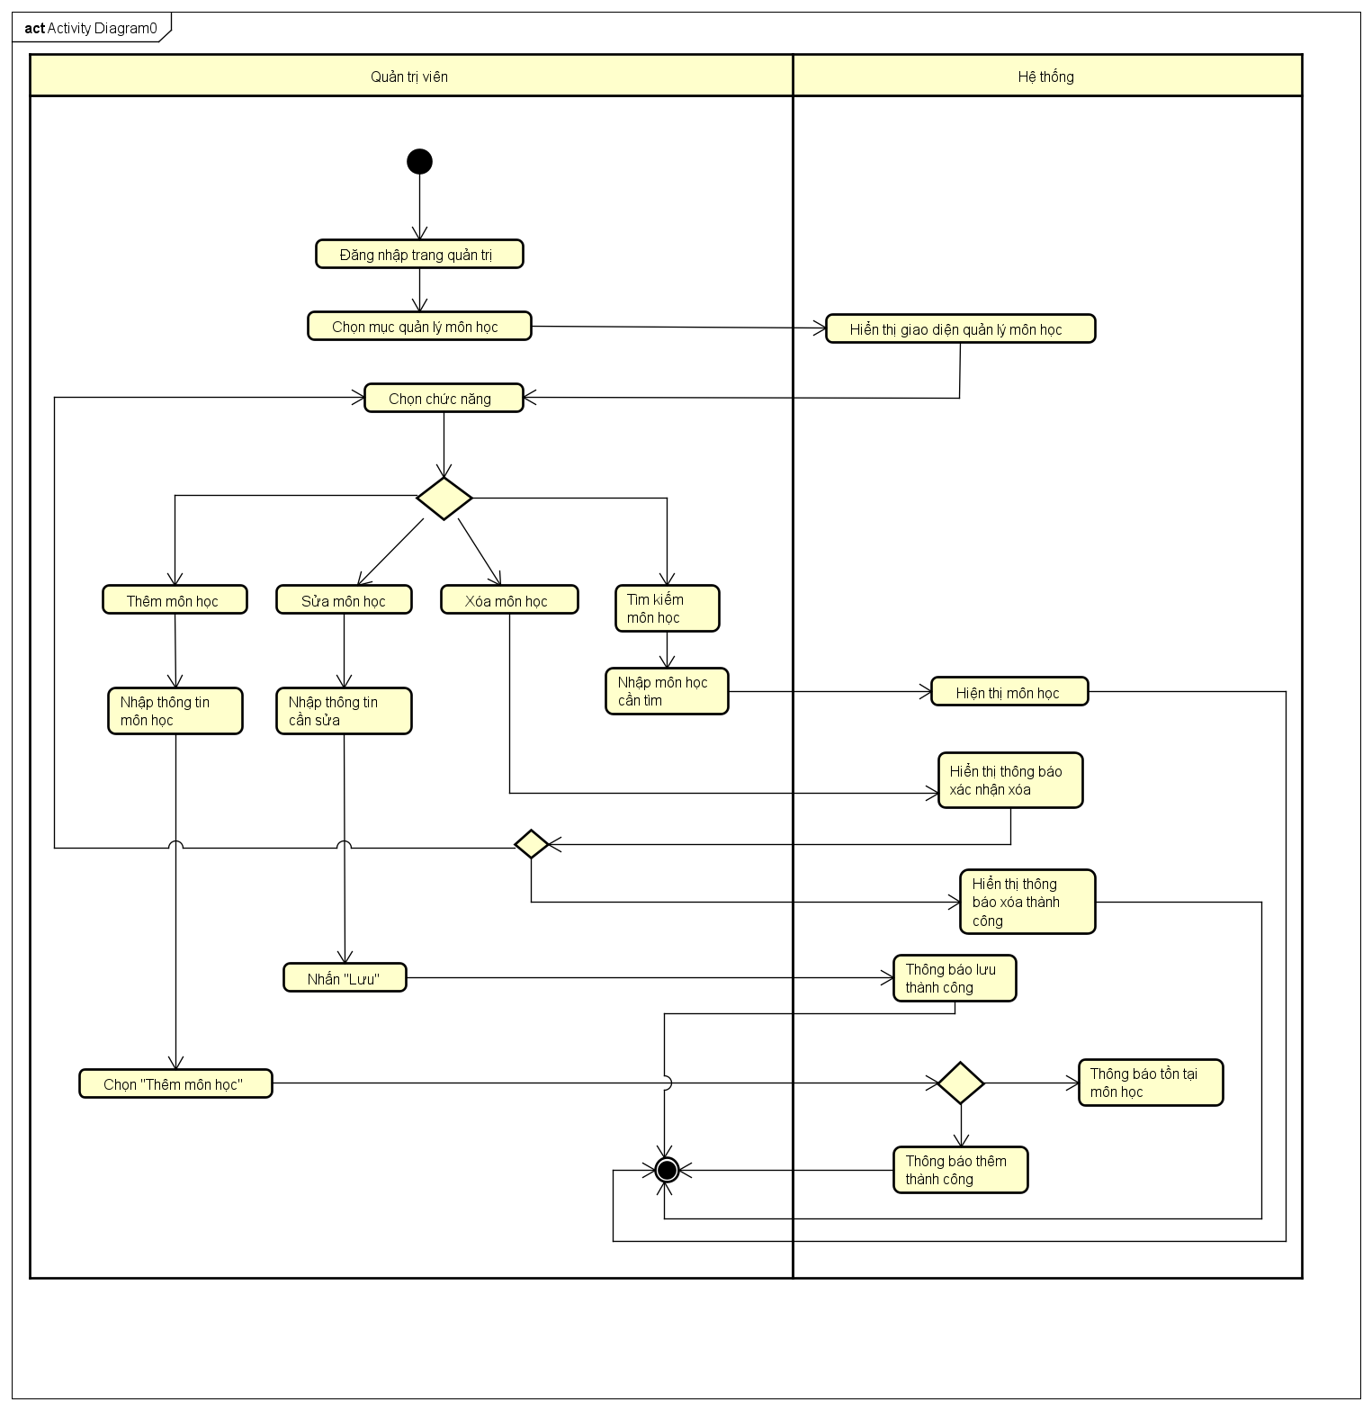

Hình 2.2.6 : Sơ đồ hoạt động quản lý môn học

## Sơ đồ tuần tự

### Tiếp nhận học sinh và Lập danh sách lớp

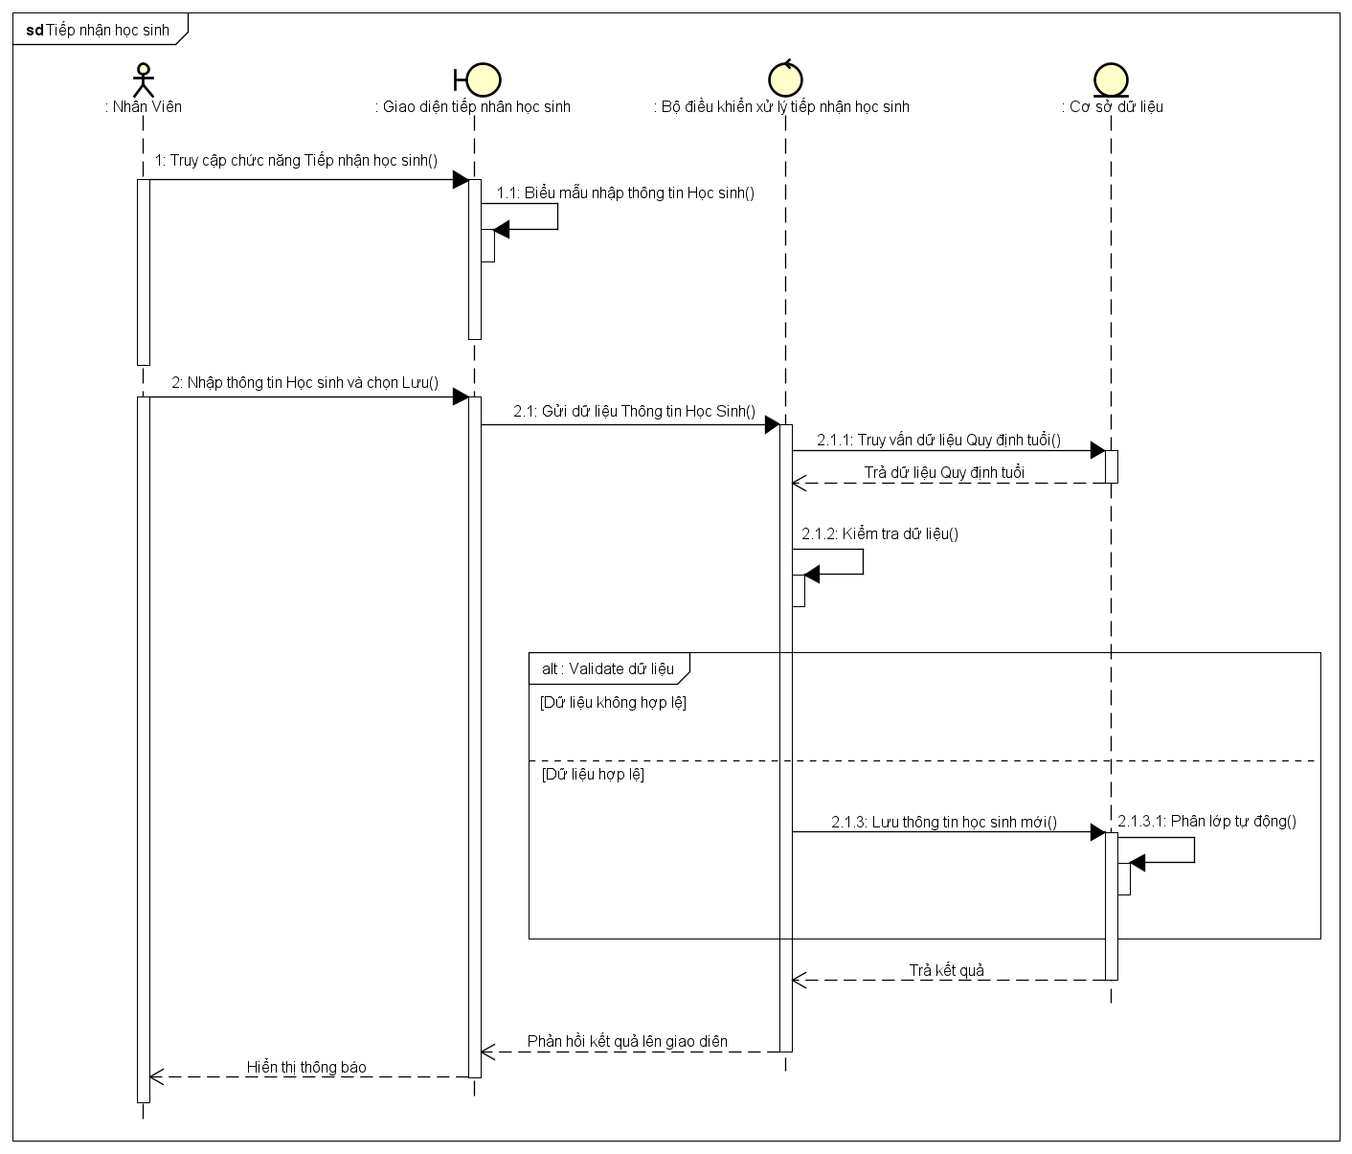Hình 2.3.1: Sơ đồ tuần tự chức năng Tiếp nhận học sinh

### Điều chỉnh lớp học

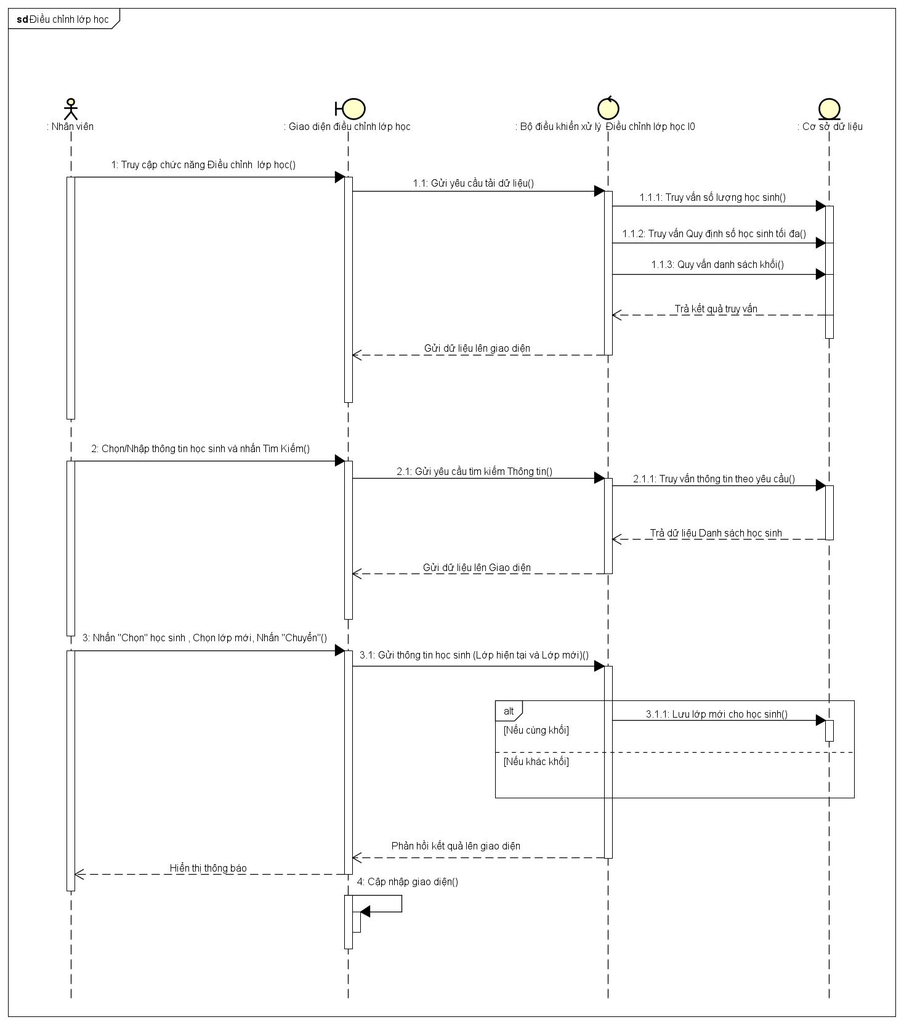

Hình 2.3.2: Sơ đồ tuần tự chức năng Điều chỉnh lớp học

### Nhập điểm

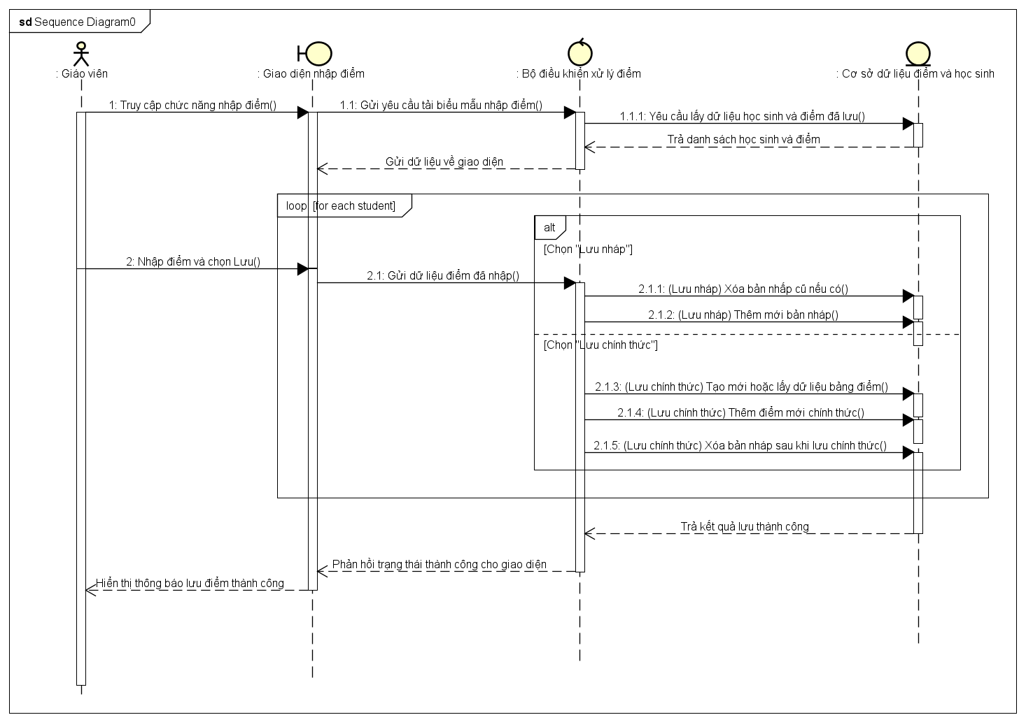Hình 2.3.3: Sơ đồ tuần tự chức năng Nhập điểm

### Xuất điểm

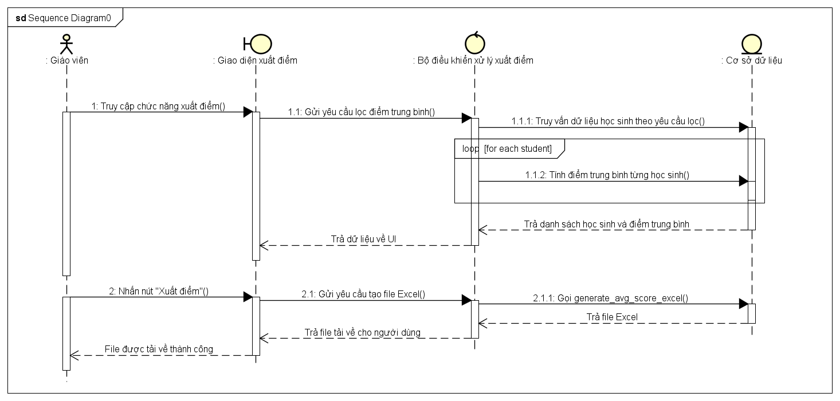Hình 2.3.4: Sơ đồ tuần tự chức năng Xuất điểm

### Quản lý môn học

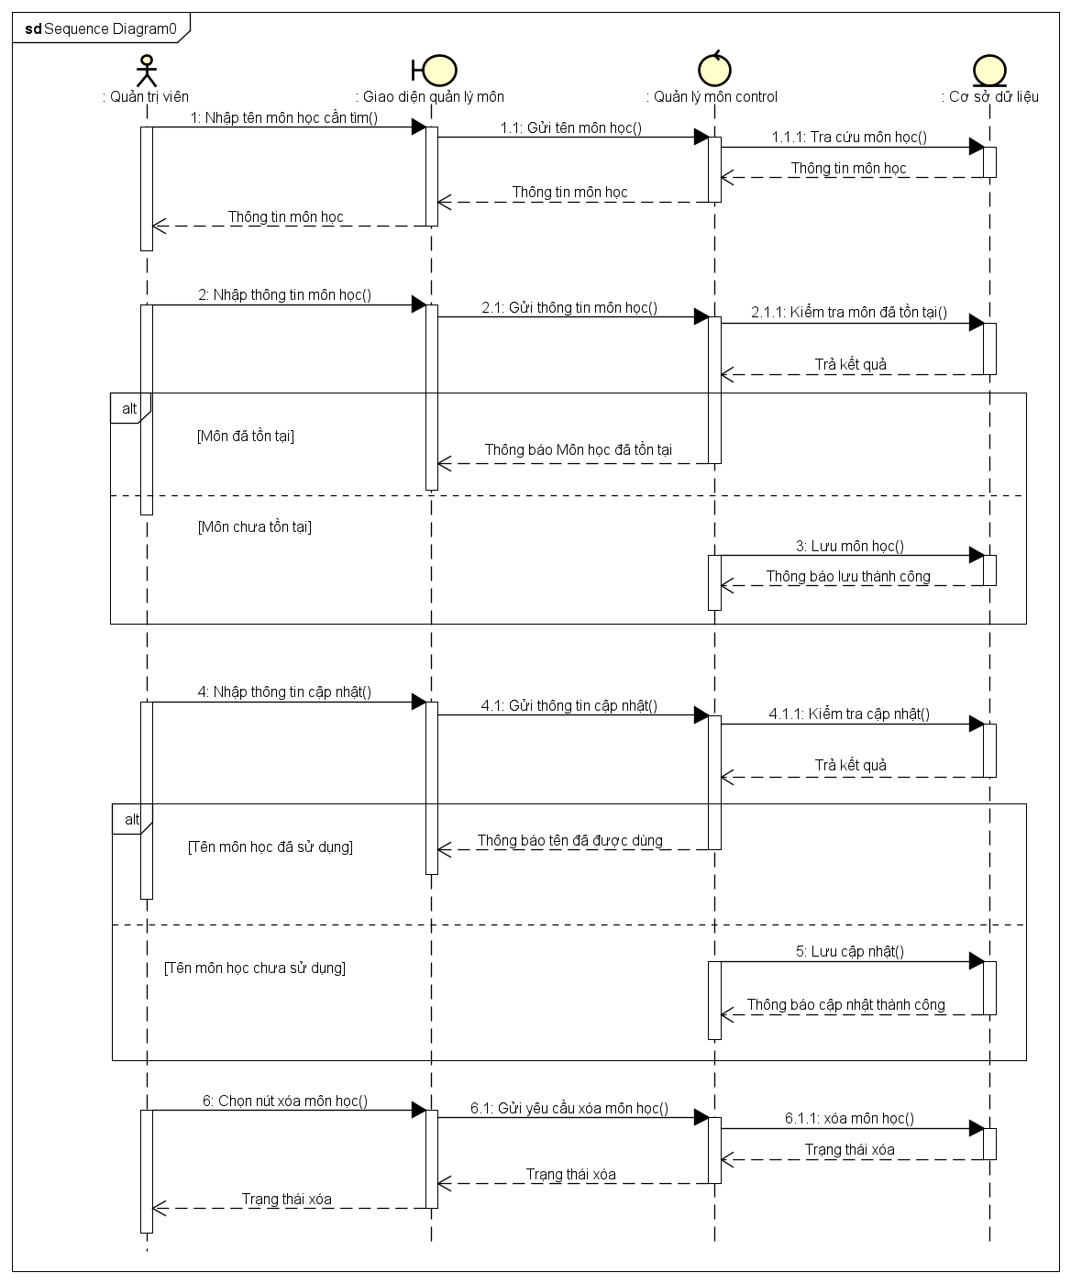

Hình 2.3.5: Sơ đồ tuần tự chức năng Quản lý môn học

### Thay đổi quy định

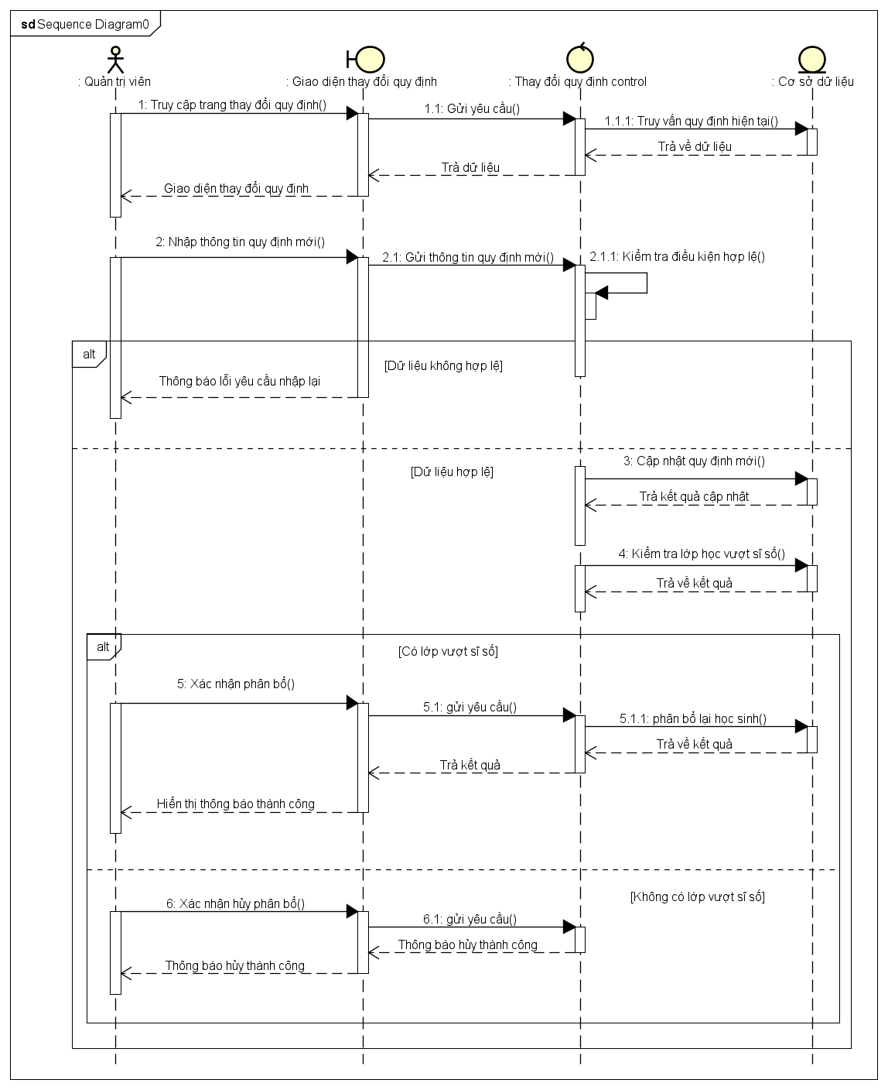Hình 2.3.6: Sơ đồ tuần tự chức năng Thay đổi quy định

## Sơ đồ trạng thái

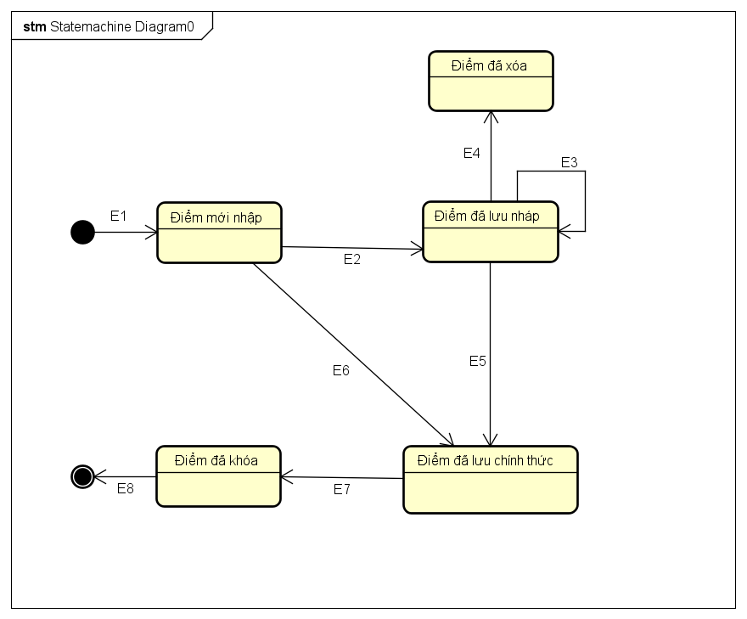

Hình 2.4: Sơ đồ trạng thái của Điểm

E1: Giáo viên bắt đầu nhập điểm

E2: Giáo viên nhấn “Lưu nháp”

E3: Giáo viên chỉnh sửa điểm nháp và nhấn “Lưu nháp”

E4: Giáo viên nhấn xóa điểm nháp

E5: Giáo viên nhấn “Lưu chính thức” và toàn bộ điểm nháp được lưu chính thức

E6: Giáo viên nhấn “Lưu chính thức”

E7: Hệ thống tự động khóa các điểm chính thức. Trạng thái các ô nhập trở thành readonly

E8: Kết thúc vòng đời điểm

## Lược đồ cơ sở dữ liệu quan hệ

Lược đồ cơ sở dữ liệu quan hệ.

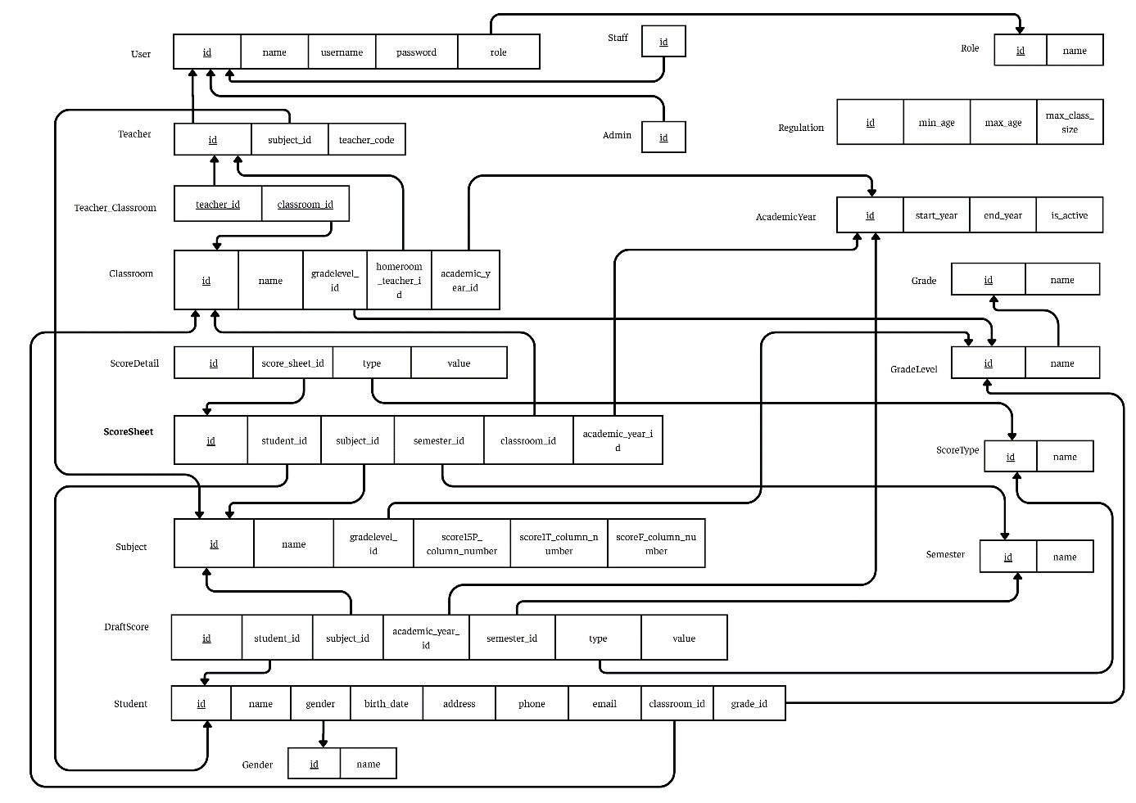Hình 2.5: Sơ đồ cơ sở dữ liệu quan hệ

**Giải thích mối quan hệ giữa các bảng.**

**1. Quan hệ giữa các bảng điểm**

**+ ScoreSheet và ScoreDetail** có mối quan hệ 1-n  
 → score_sheet_id (bảng ScoreDetail) là khóa ngoại trỏ đến id (bảng ScoreSheet)

**2. Quan hệ theo năm học, học kỳ, lớp, môn, học sinh**

**+ AcademicYear và ScoreSheet** có mối quan hệ 1-n  
 → academic_year_id (bảng ScoreSheet) là khóa ngoại trỏ đến id (bảng AcademicYear)

**+ AcademicYear và DraftScore** có mối quan hệ 1-n  
 → academic_year_id (bảng DraftScore) là khóa ngoại trỏ đến id (bảng AcademicYear)

**+ AcademicYear và Classroom** có mối quan hệ 1-n  
 → academic_year_id (bảng Classroom) là khóa ngoại trỏ đến id (bảng AcademicYear)

**+ Semester và ScoreSheet** có mối quan hệ 1-n  
 → semester_id (bảng ScoreSheet) là khóa ngoại trỏ đến id (bảng Semester)

**+ Semester và DraftScore** có mối quan hệ 1-n  
 → semester_id (bảng DraftScore) là khóa ngoại trỏ đến id (bảng Semester).

**+ Classroom và ScoreSheet** có mối quan hệ 1-n  
 → classroom_id (bảng ScoreSheet) là khóa ngoại trỏ đến id (bảng Classroom).

**+ Student và ScoreSheet** có mối quan hệ 1-n  
 → student_id (bảng ScoreSheet) là khóa ngoại trỏ đến id (bảng Student).

**+ Student và DraftScore** có mối quan hệ 1-n  
 → student_id (bảng DraftScore) là khóa ngoại trỏ đến id (bảng Student)

**+ Subject và ScoreSheet** có mối quan hệ 1-n  
 → subject_id (bảng ScoreSheet) là khóa ngoại trỏ đến id ( bảng Subject)

+ **Subject và DraftScore** có mối quan hệ 1-n

→ subject_id (bảng DraftScore) là khóa ngoại trỏ đến id (bảng Subject)

**3. Quan hệ giữa khối, lớp, học sinh, môn học**

+ **GradeLevel và Classroom** có mối quan hệ 1-n  
 → gradelevel_id (bảng Classroom) là khóa ngoại trỏ đến id (bảng GradeLevel)

+ **GradeLevel và Student** có mối quan hệ 1-n

→ grade_id (bảng Student) là khóa ngoại trỏ đến id (bảng GradeLevel)

+ **GradeLevel và Subject** có mối quan hệ 1-n

→ gradelevel_id (bảng Subject) là khóa ngoại trỏ đến id (bảng GradeLevel)

**4. Quan hệ giáo viên - lớp học**

+ **Teacher và Classroom** có mối quan hệ 1-n (Giáo viên chủ nhiệm)

→ homeroom_teacher_id (bảng Classroom) là khóa ngoại trỏ đến id (bảng Teacher)

**+ Teacher và Classroom** có mối quan hệ n-n (Giáo viên giảng dạy)

→ Thông qua bảng trung gian **Teacher_Classroom** gồm:

• teacher_id trỏ đến id (bảng Teacher)  
• classroom_id trỏ đến id (bảng Classroom)

**5. Quan hệ kế thừa và enum**

**+ Teacher kế thừa từ User**  
 → id (bảng Teacher) **chính là** khóa chính đồng thời là khóa ngoại trỏ đến id (bảng User)

**+ Staff kế thừa từ User**  
 → id (bảng Staff) **chính là** khóa chính đồng thời là khóa ngoại trỏ đến id (bảng User)

**+ Admin kế thừa từ User**  
 → id (Admin bảng Teacher) **chính là** khóa chính đồng thời là khóa ngoại trỏ đến id (bảng User)

**+ ScoreDetail.type là kiểu Enum** → tách ra bảng ScoreType  
 → type (bảng ScoreDetail) trỏ đến id (bảng ScoreType)

**+ Student.gender là kiểu Enum** → tách ra bảng Gender  
 → gender (bảng Student) trỏ đến id (bảng Gender)

**+ User.role là kiểu Enum** → tách ra bảng Role   
 → type (bảng ScoreDetail) trỏ đến id (bảng ScoreType)

**+ Gradelevel.name là kiểu Enum** → tách ra bảng Grade

→ name (bảng Gradelevel) trỏ đến id (bảng Grade)

Thông tin các bảng.

|  |  |  |
| --- | --- | --- |
| STT | Tên Bảng | Chức năng |
| 1 | User | Lưu trữ thông tin tài khoản người dùng (admin, nhân viên, giáo viên). |
| 2 | Teacher | Quản lý thông tin giáo viên, bao gồm môn học phụ trách và lớp chủ nhiệm. |
| 3 | Staff | Lưu trữ id Nhân viên |
| 4 | Admin | Lưu trữ id Quản trị viên |
| 5 | Subject | Lưu trữ danh sách các môn học được giảng dạy. |
| 6 | Student | Lưu trữ thông tin cá nhân của học sinh như họ tên, ngày sinh, giới tính, khối lớp,.. |
| 7 | Classroom | Quản lý thông tin lớp học, danh sách học sinh và giáo viên chủ nhiệm. |
| 8 | ScoreSheet | Lưu trữ điểm chính thức của học sinh theo môn học, học kỳ và năm học. |
| 9 | ScoreDetail | Lưu trữ chi tiết các loại điểm (15 phút, 1 tiết, cuối kỳ) thuộc một bảng điểm. |
| 10 | DraftScore | Lưu trữ tạm thời điểm nháp của học sinh trước khi lưu chính thức. |
| 11 | GradeLevel | Quản lý thông tin khối lớp ( khối 10, 11, 12). |
| 12 | AcademicYear | Lưu trữ thông tin năm học. |
| 13 | Semester | Quản lý thông tin học kỳ trong một năm học (Học kỳ 1 và Học kỳ 2). |
| 14 | Regulation | Lưu trữ các quy định hệ thống như độ tuổi học sinh, sĩ số lớp tối đa. |
| 15 | Gender | Chuẩn hóa danh sách giới tính (Nam, Nữ) để sử dụng trong bảng Student. |
| 16 | ScoreType | Chuẩn hóa các loại điểm (15 phút, 1 tiết, cuối kỳ) cho bảng ScoreDetail. |
| 17 | Role | Chuẩn hóa vai trò người dùng (ADMIN, STAFF, TEACHER) cho bảng User. |
| 18 | Grade | Chuẩn hóa các Khối lớp (10,11,12) cho bảng GradeLevel. |
| 19 | Teacher_Classroom | Quản lý mối quan hệ n-n giữa giáo viên và lớp học (giáo viên dạy lớp). |

Bảng 2.1: Bảng thông tin các bảng

## Thiết kế giao diện và thiết kế xử lý

### Giao diện Nhân viên

* Giao diện Tiếp nhận học sinh:

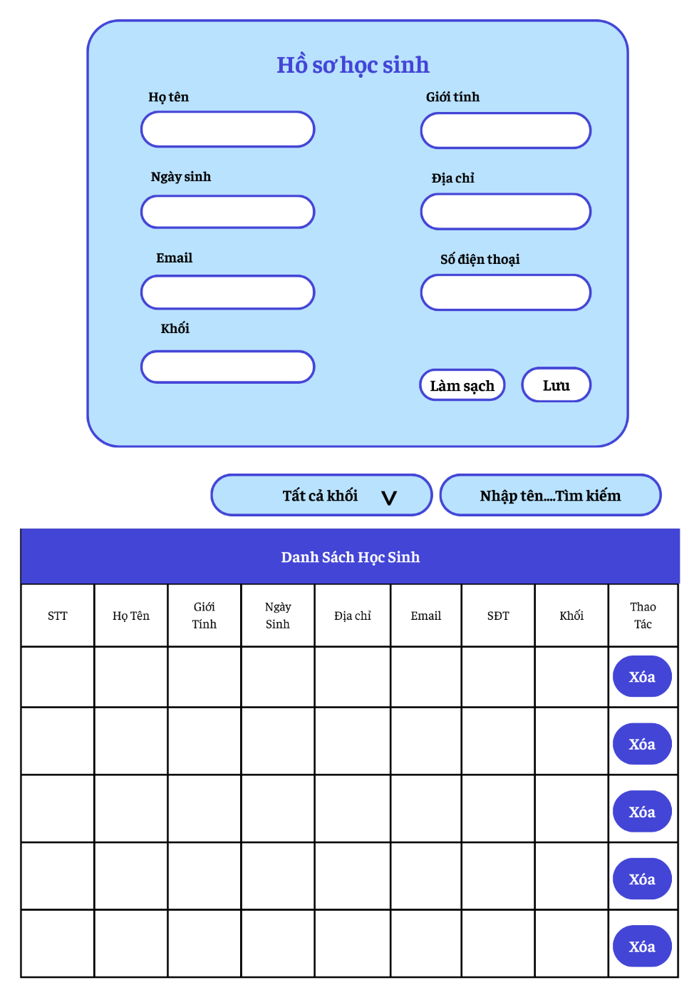

Hình 2.6.1a: Thiết kế giao diện Tiếp nhận học sinh

|  |  |  |  |
| --- | --- | --- | --- |
| **STT** | **Tên xử lý** | **Điều kiện gọi thực thi** | **Ý nghĩa** |
| 1 | Page_on_load | Khi người dùng truy cập trang Tiếp nhận học sinh | - Load danh sách khối từ cơ sở dữ liệu và hiển thị trong dropdown "Khối". - Hiển thị form nhập thông tin cho học sinh. |
| 2 | Btn_ClearForm_  Click | Nhân viên nhấn nút "Làm mới" trên form nhập hồ sơ học sinh. | Xóa toàn bộ dữ liệu đã nhập trong form (họ tên, giới tính, ngày sinh, địa chỉ, email, SĐT, khối) để nhập lại từ đầu. |
| 3 | Btn_SaveStudent_  Click | Nhân viên đã điền đầy đủ các trường bắt buộc (họ tên, giới tính, ngày sinh, email, khối) và nhấn nút "Lưu". | - Kiểm tra tính hợp lệ của dữ liệu. Nếu nhập ngày sinh không đúng trong độ tuổi Quy định của hệ thống thì sẽ hiển thị thông báo “Ngày sinh không hợp lệ”. Nếu nhập email không đúng định dạng sẽ thông báo “Email sai”. Nếu số điện thoại không đúng định dạng sẽ thông báo “Số điện thoại sai”.  - Nếu dữ liệu hợp lệ lưu thông tin học sinh vào cơ sở dữ liệu.  -Hiển thị thông báo "Lưu thành công".  - Hiện thị thông tin học sinh vừa mới được nhập vào bên dưới phần Danh sách học sinh. |
| 4 | Dropdown _FilterGrade_  Change | Nhân viên chọn một khối cụ thể từ dropdown "Tất cả khối" trong phần bộ lọc. | Lọc danh sách học sinh theo khối được chọn. Nếu không có học sinh nào, hiển thị thông báo "Không tìm thấy học sinh phù hợp". |
| 5 | Btn_SearchStudent_Click | -Nhân viên đã chọn 1 khối cụ thể trước đó. Nhân viên nhập tên học sinh vào ô "Nhập tên học sinh..." và nhấn nút "Tìm kiếm".  -Nhân viên nhập tên học sinh vào ô "Nhập tên học sinh..." và nhấn nút "Tìm kiếm". | - Tìm kiếm học sinh trong khối đã chọn theo tên học sinh (không phân biệt hoa thường), hiển thị kết quả trong bảng danh sách. Nếu không tìm thấy, hiển thị thông báo "Không tìm thấy học sinh phù hợp".  -Tìm kiếm học sinh theo tên (không phân biệt hoa thường) trong database bảng sttudent, hiển thị kết quả trong bảng danh sách. Nếu không tìm thấy, hiển thị thông báo "Không tìm thấy học sinh phù hợp". |
| 6 | Btn_DeleteStudent_Click | Sau khi nhân viên lọc học sinh theo khối/tìm kiếm/Xem danh sách. Nhân viên nhấn nút "Xóa" trong cột "Thao tác" của một học sinh trong danh sách. | -Xóa học sinh khỏi cơ sở dữ liệu , hiển thị thông báo "Xóa thành công", và  -Cập nhật lại danh sách học sinh. |

Bảng 2.2: Bảng mô tả xử lý Tiếp nhận học sinh

* Giao diện Điều chỉnh lớp học sinh:

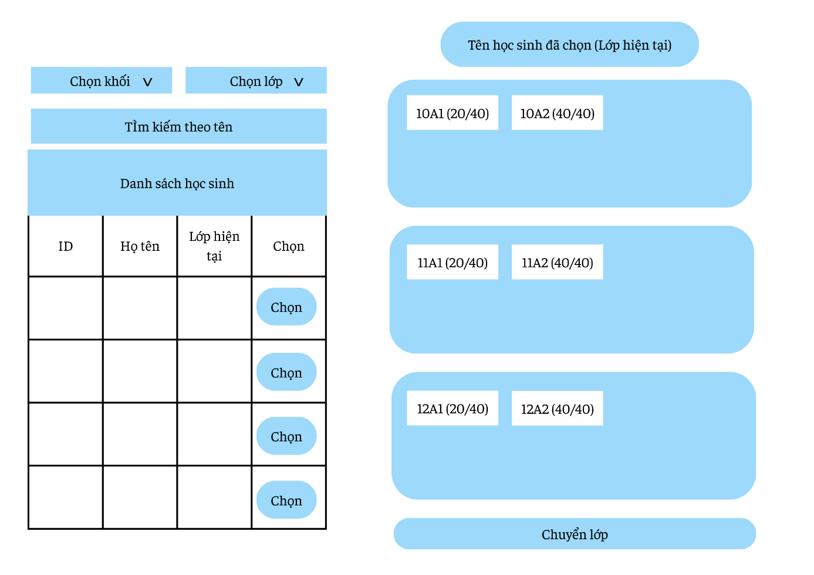

Hình 2.6.1b: Thiết kế giao diện Điều chỉnh lớp học sinh

|  |  |  |  |
| --- | --- | --- | --- |
| **STT** | **Tên xử lý** | **Điều kiện gọi thực thi** | **Ý nghĩa** |
| 1 | Page_on_load | Khi người dùng truy cập trang Điều chỉnh lớp học sinh | - Tải các khối 10,11,12 vào Dropdown_  SearchGrade từ database.  - Tải danh sách các lớp có lưu trong database vào các Btn_SelectNewClass (kèm sĩ số hiện tại/sĩ số tối đa).  - Ẩn nút "Chuyển lớp" ban đầu.  - Ẩn chọn Btn_SelectNewClass có sĩ số hiện tại bằng sĩ số tối đa. |
| 2 | Dropdown_  SearchGrade_  Click | Nhân viên chọn một khối cụ thể từ dropdown "Chọn khối" trong phần bộ lọc. | Lọc danh sách lớp tương ứng với khối đã chọn, hiển thị trong dropdown "Chọn lớp" |
| 3 | Dropdown_ SearchClass_  Click | Nhân viên chọn một lớp thuộc khối đã chọn trước đó từ dropdown "Chọn lớp" trong phần bộ lọc. | - Hiển thị danh sách học sinh thuộc lớp đó (bao gồm ID, tên, lớp hiện tại, nút chọn) |
| 4 | Btn_SearchStudent_Click | - Nếu trước đó Nhân viên không chọn khối và chọn lớp và chỉ nhập tên học sinh rồi nhấn nút "Tìm kiếm".  - Nếu trước đó Nhân viên chọn khối và chọn lớp và nhập tên học sinh rồi nhấn nút "Tìm kiếm". | - Tìm kiếm học sinh theo tên trên databse lưu học sinh, Hiển thị thông tin (bao gồm ID, tên, lớp hiện tại, nút chọn)  - Tìm kiếm học sinh theo tên trong lớp thuộc khối đã chọn, Hiển thị thông tin (bao gồm ID, tên, lớp hiện tại, nút chọn). |
| 5 | Btn_SelectStudent_  Click | Nhân viên nhấn nút "Chọn" trong cột "Chọn" của một học sinh trong danh sách. | - Hiển thị thông tin học sinh được chọn trong khu vực "Chuyển lớp học sinh", bao gồm Tên học sinh và Lớp hiện tại.  - Kích hoạt nút "Chuyển lớp" |
| 6 | Btn_SelectNewClass_Click | Nhân viên chọn lớp mới từ danh sách lớp (ví dụ: 11A2 trong Khối 11) trong phần "Chọn lớp mới". | - Ghi nhớ lớp mới sẽ chuyển học sinh đến (chỉ chọn được lớp chưa đủ sĩ số)  - Highlight lớp được chọn |
| 7 | Btn_TransferClass_Click | Khi người dùng nhấn nút "Chuyển lớp" sau khi đã chọn học sinh và lớp mới. | - Cập nhật lớp mới của học sinh trong database.  - Hiển thị thông báo "Chuyển lớp thành công"  - Làm mới danh sách học sinh (Xóa thông tin học sinh đó trong lớp cũ)  - Cập nhật lại sĩ số lớp, |

Bảng 2.3: Bảng mô tả xử lý Điều chỉnh lớp học sinh

### Giao diện Giáo viên

* Giao diện nhập điểm:

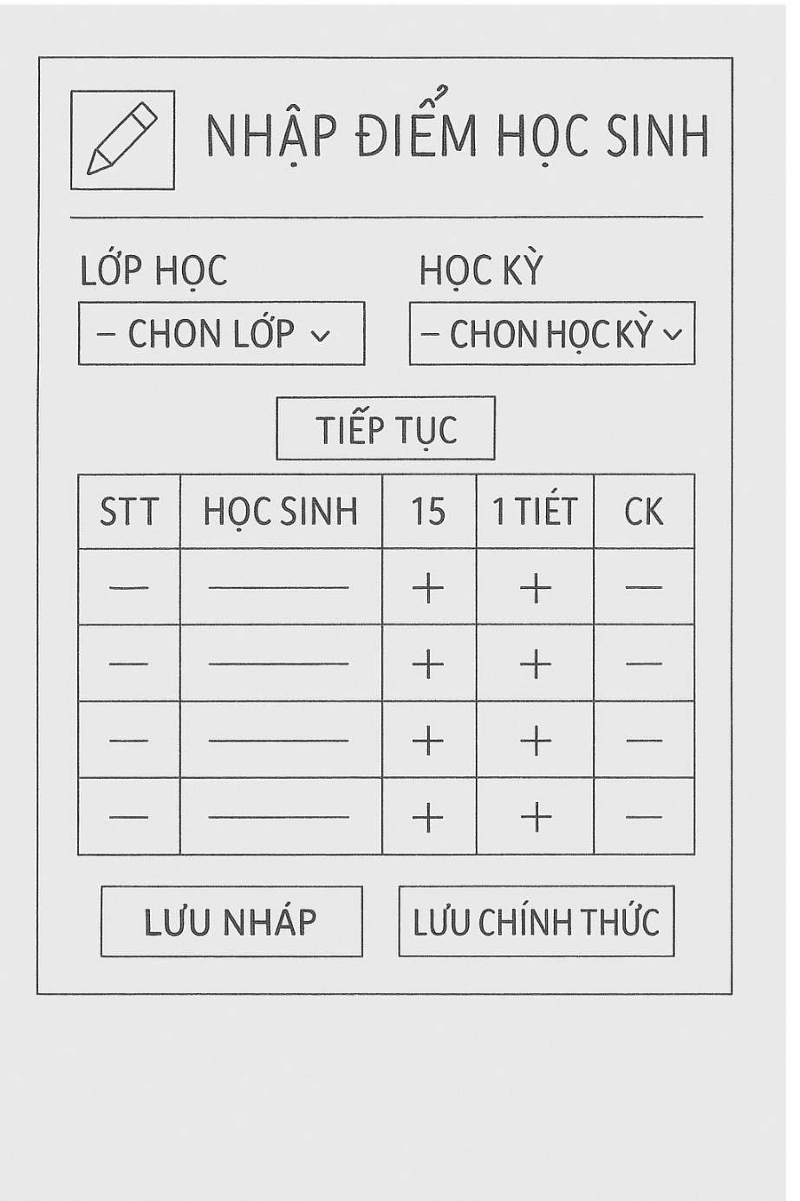

Hình 2.6.2a: Thiết kế giao diện Nhập điểm

|  |  |  |  |
| --- | --- | --- | --- |
| **STT** | **Tên xử lý** | **Điều kiện gọi thực thi** | **Ý nghĩa** |
| 1 | page_on_load | Khi người dùng truy cập trang nhập điểm | - Tải danh sách lớp học và học kỳ từ Database - Hiển thị form chọn lớp và học kỳ ban đầu. |
| 2 | btn_continue_click | Khi người dùng nhấn nút **Tiếp tục** sau khi chọn lớp & học kỳ | - Gửi lớp và học kỳ đã chọn lên server. - Trả về danh sách học sinh và điểm đã có nếu có. - Hiển thị form nhập điểm tương ứng. |
| 3 | dropdown_class_change | Khi người dùng chọn một giá trị trong dropdown “Lớp học” | - Ghi nhận lớp học được chọn (class_id)  - Lưu giá trị này để gửi lên server khi nhấn nút **Tiếp tục** |
| 4 | dropdown_semester_change | Khi người dùng chọn một giá trị trong dropdown “Học kỳ” | - Ghi nhận học kỳ được chọn (semester_id)  - Dùng để lọc điểm, hoặc kết hợp với lớp học khi gửi yêu cầu đến server qua nút **Tiếp tục** |
| 5 | btn_add_score_15 | Người dùng nhấn dấu **“+”** trong cột điểm 15 phút của một học sinh | - Thêm 1 ô nhập điểm 15 phút mới vào giao diện. |
| 6 | btn_add_score_1tiet | Người dùng nhấn dấu **“+”** trong cột điểm 1 tiết của một học sinh | - Thêm ô nhập điểm 1 tiết mới |
| 7 | btn_save_draft | Khi người dùng nhấn nút Lưu nháp | - Lưu toàn bộ điểm vừa nhập vào bảng DraftScore - Cho phép chỉnh sửa sau này |
| 8 | btn_save_official | Khi người dùng nhấn nút Lưu chính thức | - Lưu các điểm vào ScoreSheet khi tất cả các điểm mới nhập là hợp lệ - Các ô điểm đã lưu sẽ bị khóa (readonly) |

Bảng 2.4: Bảng mô tả xử lý Nhập điểm

* Giao diện xuất điểm:

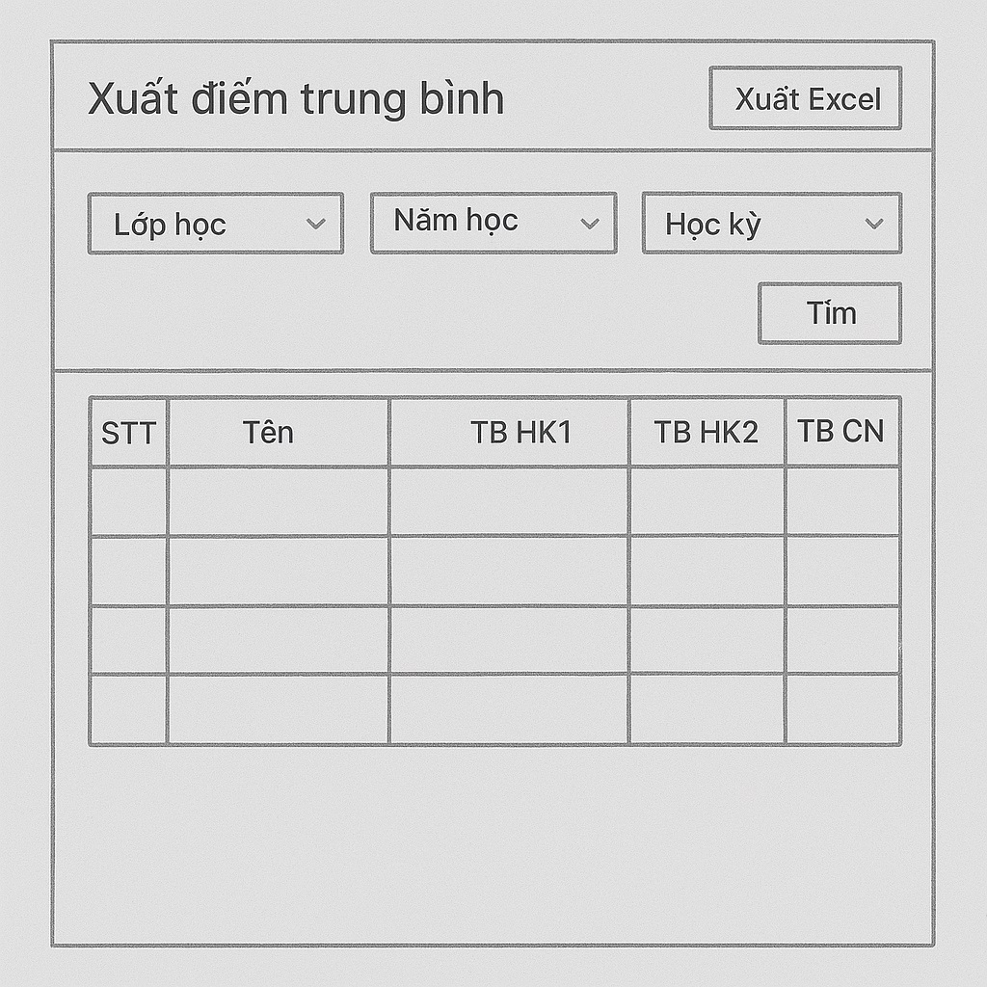Hình 2.6.2b: Thiết kế giao diện Xuất điểm

|  |  |  |  |
| --- | --- | --- | --- |
| **STT** | **Tên xử lý** | **Điều kiện gọi thực thi** | **Ý nghĩa** |
| 1 | page_on_load | Khi người dùng truy cập trang “Xuất điểm trung bình” | - Tải danh sách lớp học, năm học, học kỳ từ Database  - Hiển thị dropdown để chọn |
| 2 | dropdown_class_change | Khi người dùng chọn lớp học trong dropdown “Lớp học” | - Ghi nhận giá trị class_id - Sử dụng khi nhấn nút “Tìm” để lọc dữ liệu |
| 3 | dropdown_year_change | Khi người dùng chọn năm học trong dropdown “Năm học” | - Ghi nhận giá trị year_id - Kết hợp với lớp để xác định năm học cần xuất điểm |
| 4 | dropdown_semester_change | Khi người dùng chọn học kỳ trong dropdown “Học kỳ” | - Ghi nhận semester_id - Nếu không chọn → mặc định là “Cả năm” |
| 5 | btn_search_click | Khi người dùng nhấn nút **Tìm** | - Gửi dữ liệu class_id, year_id, semester_id lên server - Truy vấn và hiển thị bảng điểm trung bình tương ứng |
| 6 | btn_export_excel_click | Khi người dùng nhấn **Xuất Excel** | - Gọi route export_avg_scores với class_id, year_id, semester_id - Tải file Excel chứa bảng điểm tương ứng |

Bảng 2.5: Bảng mô tả xử lý Xuất điểm

### Giao diện Quản trị viên

Giao diện quản lý môn học:

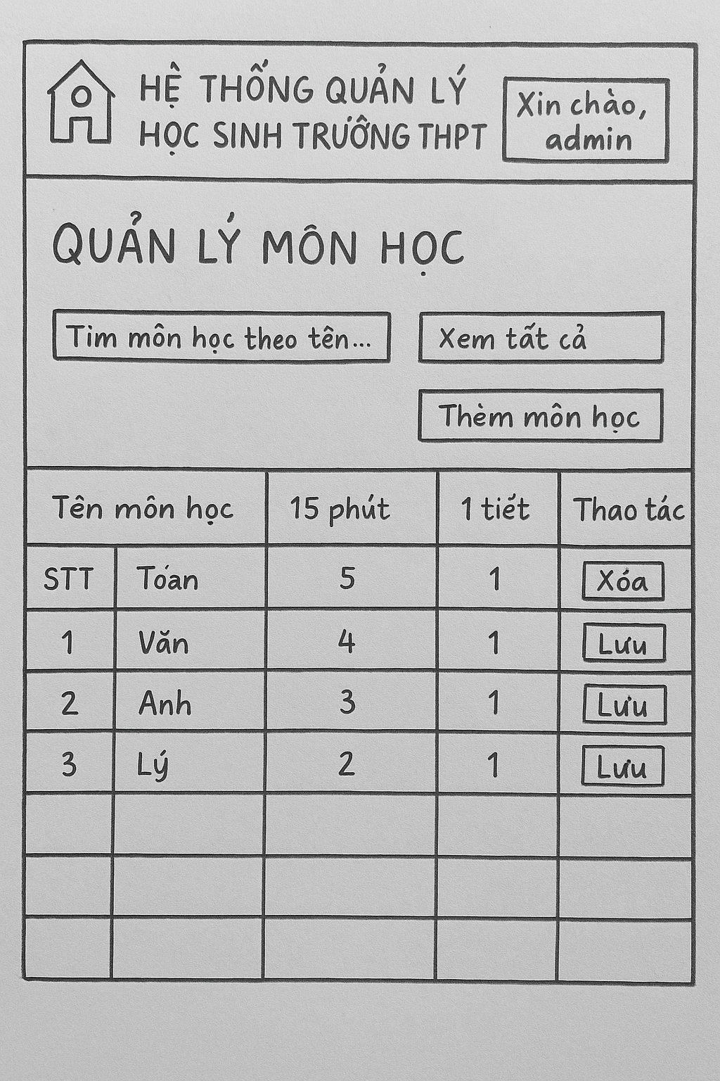

Hình 2.6.2b: Thiết kế giao diện Quản lý môn học

|  |  |  |  |
| --- | --- | --- | --- |
| **STT** | **Tên xử lý** | **Điều kiện gọi thực thi** | **Ý nghĩa** |
| 1 | page_on_load | Khi người dùng truy cập trang quản lý môn học. | - Dữ liệu các môn học được tải từ Database và truyền vào biến data để hiển thị ra bảng. |
| 2 | btn_search_click | Khi người dùng nhập từ khóa và nhấn nút tìm kiếm. | - Gửi từ khóa q lên server (qua query string).  - Lọc danh sách môn học có tên giống từ khóa.  - Trả về kết quả lọc và hiển thị lại bảng. |
| 3 | btn_view_all_click | Khi người dùng nhấn nút “Xem tất cả”. | - Tải lại toàn bộ danh sách môn học không áp dụng bộ lọc nào. |
| 4 | btn_create_subject | Khi người dùng nhấn nút “Thêm môn học”. | - Gửi thông tin tên môn và các cột điểm lên server.  - Tạo mới môn học trong CSDL.  - Flash thông báo và load lại danh sách. |
| 5 | btn_update_subject | Khi người dùng nhấn nút “Lưu” ở từng dòng môn học. | - Gửi dữ liệu mới (tên + các cột điểm) của môn học lên server.  - Cập nhật bản ghi môn học tương ứng.  - Flash thông báo cập nhật thành công. |
| 6 | btn_delete_subject | Khi người dùng nhấn nút “Xoá” ở dòng môn học. | - Hiển thị confirm xóa, nếu đồng ý thì gửi request lên server.  - Xoá bản ghi môn học khỏi CSDL.  - Flash thông báo xóa thành công. |

Bảng 2.6: Bảng mô tả xử lý Quản lý môn học

Giao diện thống kê báo cáo:

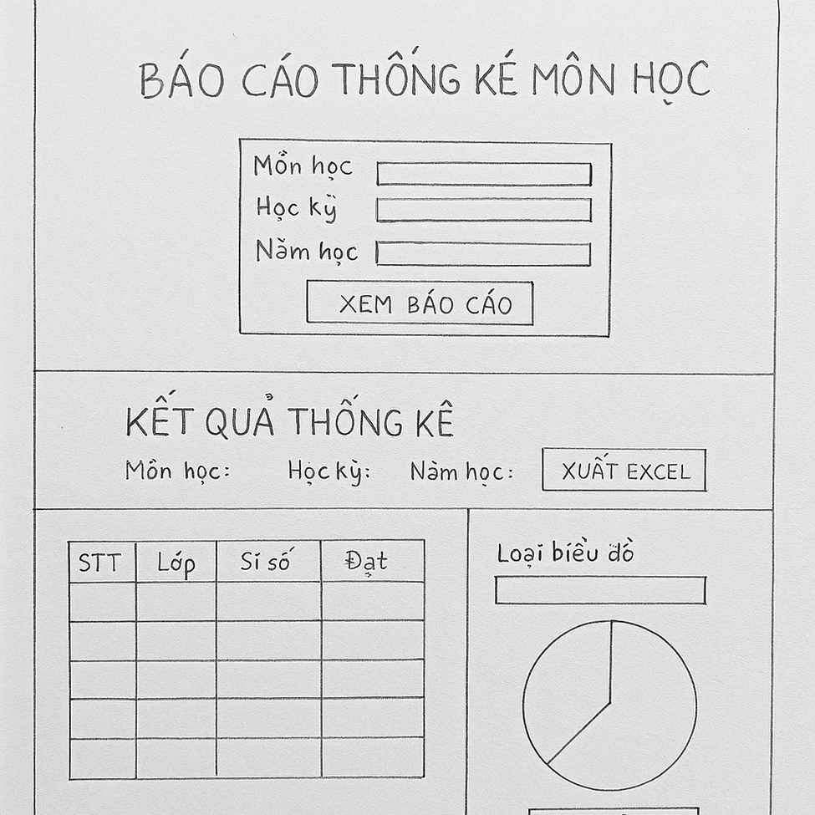Hình 2.6.2b: Thiết kế giao diện Thống kê báo cáo

|  |  |  |  |
| --- | --- | --- | --- |
| **STT** | **Tên xử lý** | **Điều kiện gọi thực thi** | **Ý nghĩa** |
| 1 | page_on_load | Khi người dùng truy cập trang thống kê báo cáo. | - Tải danh sách các môn học, học kỳ và năm học từ CSDL.  - Gán dữ liệu này vào biến subjects, semesters, academic_years để hiển thị vào các thẻ lựa chọn. |
| 2 | btn_statistics_click | Khi người dùng chọn bộ lọc và nhấn nút “XEM BÁO CÁO”. | - Lấy các giá trị được chọn từ 3 mục (môn học, học kỳ, năm học).  - Nhận và hiển thị dữ liệu thống kê vào bảng kết quả. |
| 3 | btn_draw_chart_click | Khi người dùng nhấn nút “VẼ BIỂU ĐỒ”. | - Lấy loại biểu đồ đã chọn từ.  - Vẽ biểu đồ tương ứng dựa trên dữ liệu resultData đã nhận từ bước thống kê. |
| 4 | btn_export_excel_click | Khi người dùng nhấn nút “Xuất Excel”. | - Lấy dữ liệu hiển thị trong bảng thống kê.  - Tạo file Excel bằng thư viện ExcelJS với tiêu đề, thông tin bộ lọc, bảng dữ liệu.  - Cho phép người dùng tải xuống file. |

Bảng 2.7: Bảng mô tả xử lý Thống kê báo cáo

Giao diện thay đổi quy định:

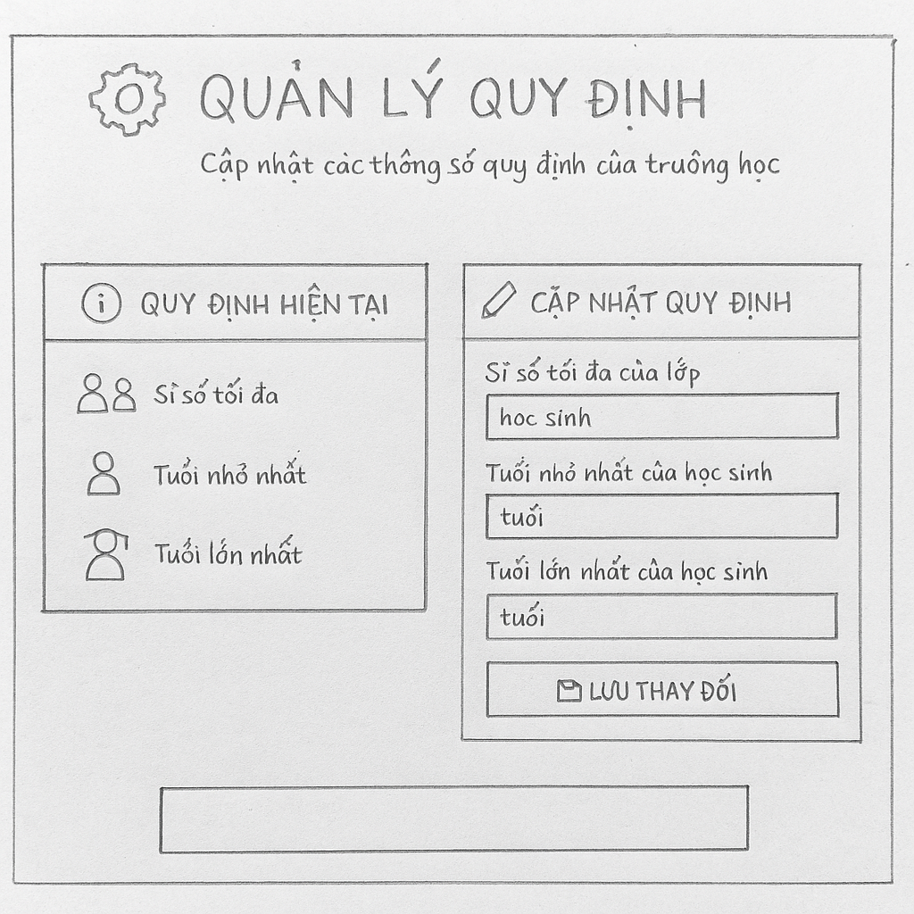Hình 2.6.2b: Thiết kế giao diện Thay đổi quy định

|  |  |  |  |
| --- | --- | --- | --- |
| **STT** | **Tên xử lý** | **Điều kiện gọi thực thi** | **Ý nghĩa** |
| 1 | page_on_load | Khi người dùng truy cập trang thay đổi quy định | - Dữ liệu quy định hiện tại (sĩ số, tuổi nhỏ nhất, tuổi lớn nhất) được lấy từ server và truyền vào template để hiển thị ở bảng "QUY ĐỊNH HIỆN TẠI". |
| 2 | btn_save_click | Khi người dùng nhấn nút "LƯU THAY ĐỔI" | - Gọi hàm changeRule() trong JS.  - Lấy dữ liệu để cập nhật quy định. |

Bảng 2.8: Bảng mô tả xử lý Thay đổi quy định

# HỆ THỐNG QUẢN LÝ HỌC SINH

## Kết quả đạt được của đề tài

Hệ thống **Quản lý học sinh** đã đạt được các kết quả sau:

* Thiết kế đầy đủ các chức năng theo yêu cầu đề bài, bao gồm: tiếp nhận học sinh, lập danh sách lớp, chuyển lớp cho học sinh, nhập – xuất điểm, thống kê báo cáo và thay đổi quy định.
* Giao diện trực quan, dễ sử dụng cho các vai trò: nhân viên, giáo viên và quản trị viên.
* Hệ thống đảm bảo tính toàn vẹn và chính xác của dữ liệu học sinh và điểm số.
* Áp dụng các quy định đúng theo mô tả như: giới hạn tuổi, sĩ số lớp, số lượng cột điểm,...
* Hỗ trợ nhập điểm động, tính điểm trung bình theo thời gian thực và xuất báo cáo Excel chuyên nghiệp.
* Có khả năng mở rộng và nâng cấp dễ dàng trong tương lai.

## Các chức năng hệ thống

### Chức năng Tiếp nhận học sinh

Giới thiệu chức năng Tiếp nhận học sinh: Đây là chức năng cho phép Nhân viên nhập thông tin của từng Học sinh vào hệ thống.

* Cho phép Nhân viên nhập thông tin học sinh:

+ Nếu nhập thiếu các trường dữ liệu mà nhấn Lưu thì hệ thống báo lỗi.

+ Nếu nhập sai định dạng “@gmail” mà nhấn Lưu thì hệ thống báo lỗi.

+ Nếu nhập sai định dạng 10 con số của SĐT mà nhấn Lưu thì hệ thống báo lỗi.

+ Nếu nhập sai Quy định tuổi mà nhấn Lưu thì hệ thống báo lỗi. Khi Quản trị viên thay đổi Quy định về số tuổi, thì chức năng cũng tự động cập nhập số tuổi.

* Khi Lưu dữ liệu vào hệ thống, nếu lưu thành công thì sẽ tự động xóa các dữ liệu vừa nhập và thông báo Lưu thành công.
* Cho phép Nhân viên lọc học sinh theo khối, tìm kiếm học sinh theo tên học sinh.
* Cho phép Nhân viên Xóa học sinh khi nhập sai thông tin, nhưng nếu Học sinh đã có Điểm (Giáo viên nhập điểm) thì không thể xóa được.

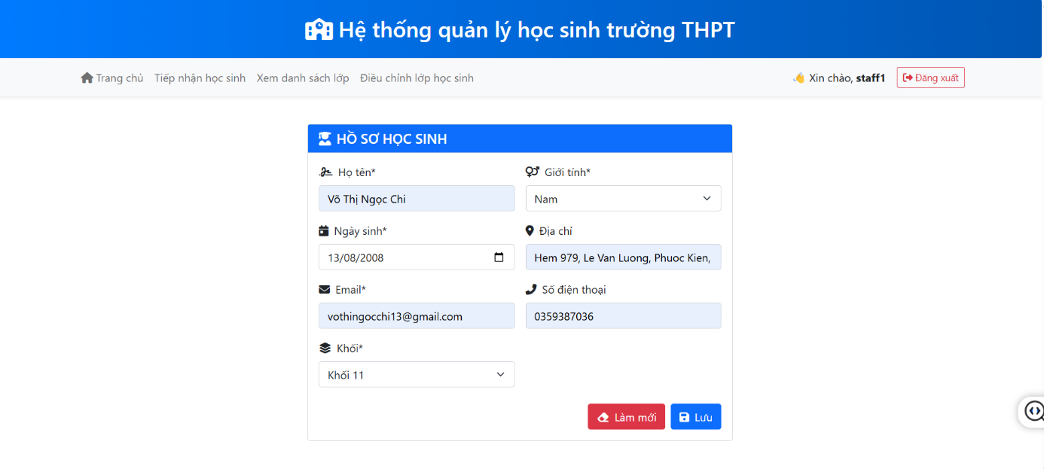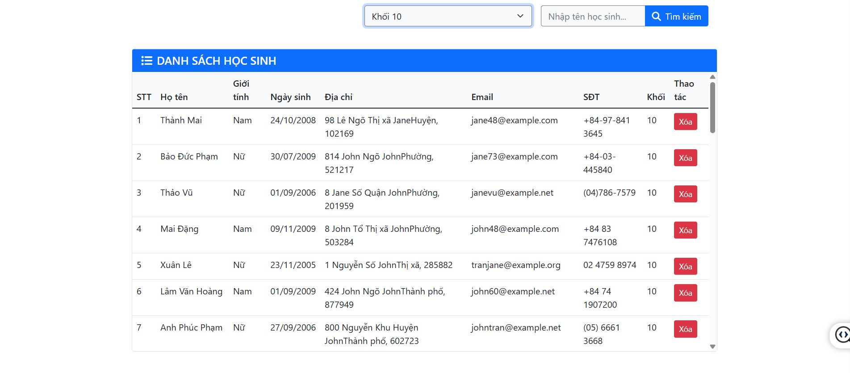

Hình 3.2.1: Hình chức năng Tiếp nhận học sinh

### Chức năng Xem danh sách lớp

Giới thiệu chức năng Chuyển Lớp: Sau khi hệ thống Tự động phân lớp cho học sinh, thì chức năng này phục vụ chủ yếu cho nhu cầu xem danh sách các học sinh mỗi Lớp được tạo.

* Hệ thống lấy Quy định số học sinh tối đã của 1 lớp và lấy danh sách học sinh chưa phân lớp theo khối 10,11,12.
* Kiểm tra các lớp thuộc khối đang xét:

+ Nếu không có lớp nào, hệ thống tự động tạo lớp mới, phân học sinh vào lớp vừa tạo.

+ Nếu có lớp, kiểm tra sĩ số lớp, lớp chưa đạt sĩ số tối đa, học sinh được thêm vào lớp đó.

+ Nếu tất cả lớp đều đầy, chuyển sang bước tạo lớp mới, sau đó phân học sinh vào các lớp.

* Xử lý trường hợp điều chỉnh quy định: Khi sĩ số tối đa thay đổi, hệ thống kiểm tra các lớp vượt quá giới hạn mới. Học sinh dư thừa được chuyển sang lớp khác cùng khối, nếu các lớp đều đầy học sinh thì tạo lớp mới để đảm bảo quy định.
* Cho phép Nhân viên chọn Lớp muốn xem danh sách học sinh.

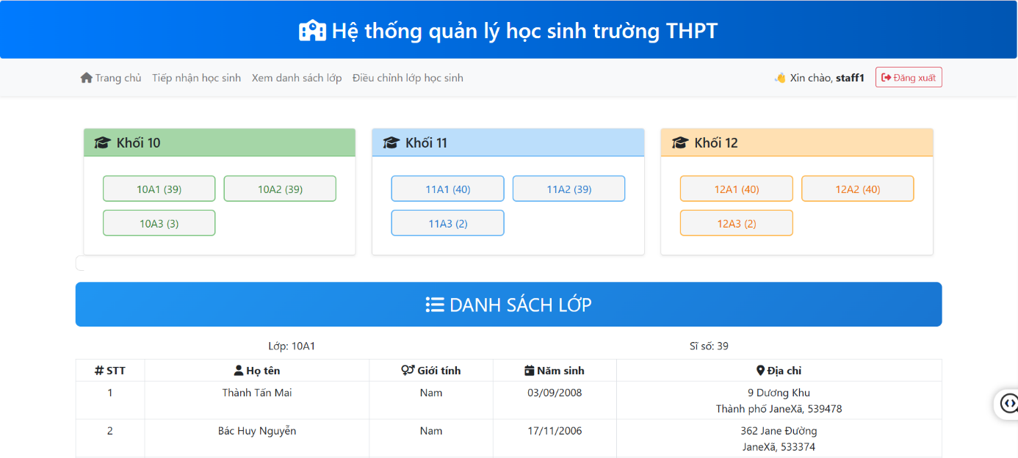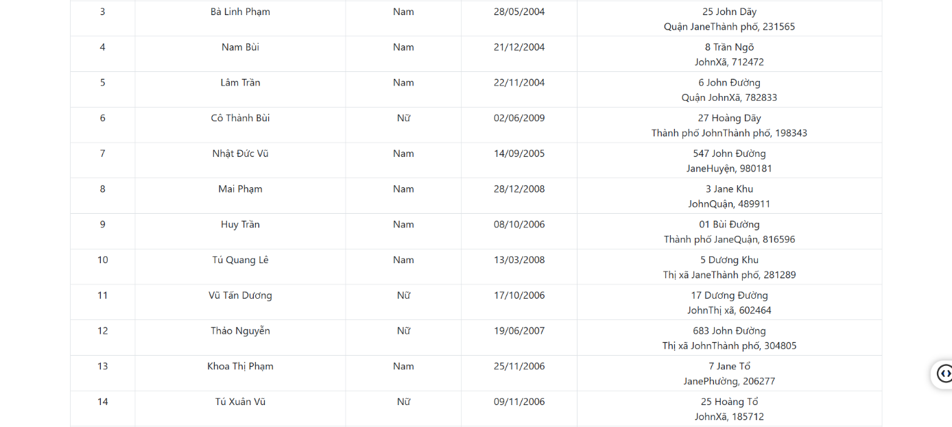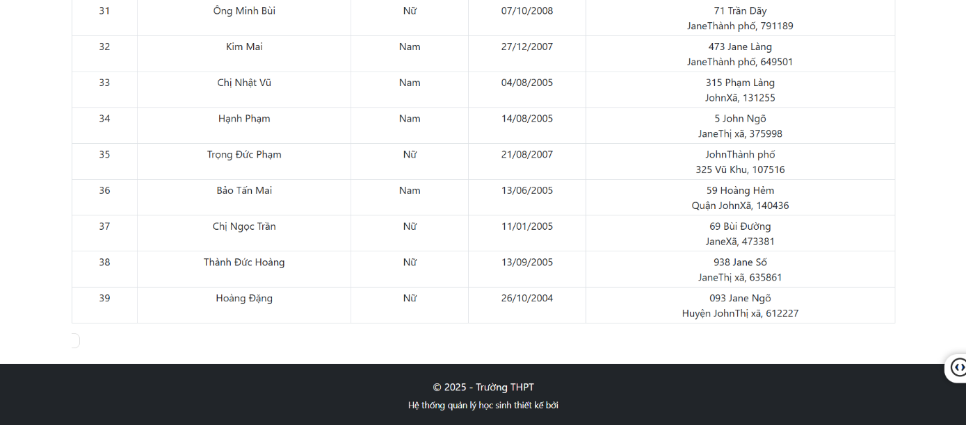

Hình 3.2.2: Hình chức năng Xem danh sách lớp

### Chức năng Điều chỉnh lớp học

Giới thiệu chức năng Chuyển Lớp: Cho phép Nhân viên chuyển lớp cho từng học sinh vào lớp mới cùng khối.

* Cho phép Nhân viên chọn khối và chọn lớp tương ứng theo khối đã chọn, tìm kiếm theo tên học sinh trong lớp đã chọn đó.
* Cho phép nhân viên tìm học sinh theo tên trên toàn bộ 3 khối không phân biệt.
* Cho phép Nhân viên biết được số lượng học sinh mỗi lớp, và mỗi khối có những lớp nào.
* Hệ thống cũng tự động cập nhập Quy định nếu Quản trị viên thay đổi quy định số lượng học sinh mỗi lớp.
* Cho phép Nhân viên Chọn học sinh muốn chuyển và chọn lớp mới (Chỉ có thể chọn lớp còn trống và cùng khối).
* Nút chuyển, nếu thành công thì tự động cập nhập sĩ số mỗi lớp (Lớp cũ và lớp mới của học sinh đang chọn) và hiển thị thông báo thành công. Nếu thất bại (Chọn cùng khác khối) thì hiển thị thông báo.

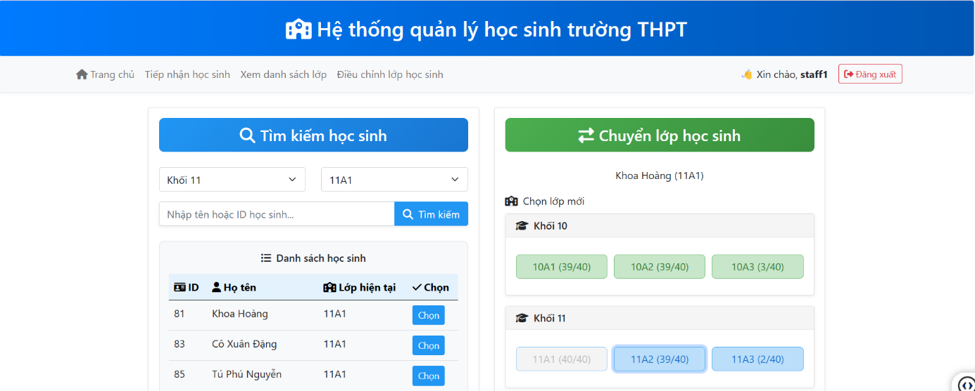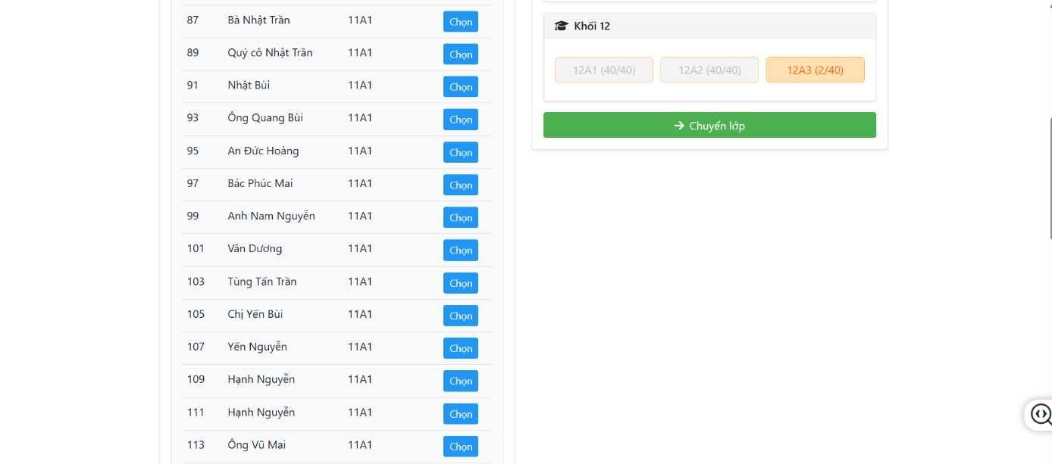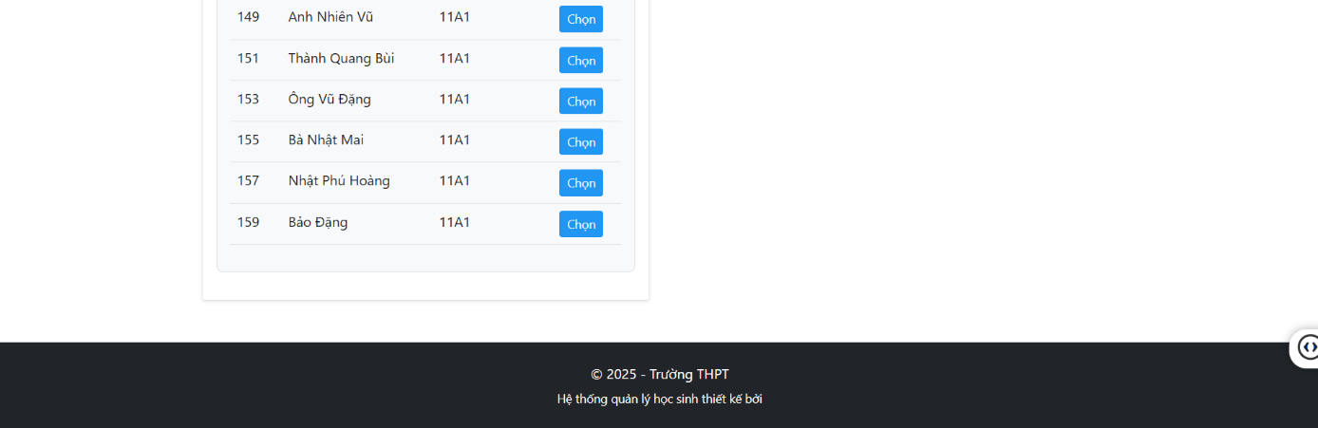

Hình 3.2.3: Hình chức năng Điều chỉnh lớp

### Chức năng Nhập điểm

Đây là chức năng dành riêng cho giáo viên nhập điểm theo từng môn, học kỳ và năm học cho từng học sinh trong lớp mình dạy:

* Cho phép chọn lớp và học kỳ, sau đó nhập các loại điểm:
  + Điểm 15 phút (tối đa 5 cột, số cột có thể thay đổi nếu Quản trị viên thay đổi quy định)
  + Điểm 1 tiết (tối đa 3 cột, số cột có thể thay đổi nếu Quản trị viên thay đổi quy định))
  + Điểm cuối kỳ (1 cột)
* Hệ thống có thể tự tính trung bình theo thời gian thực với công thức (nếu học sinh đã đủ 3 cột điểm):

(15p ×1 + 1 tiết ×2 + Cuối kỳ ×3) / 6

* Cho phép lưu nháp (có thể chỉnh sửa tiếp/xóa) hoặc lưu chính thức (khóa điểm).
* Sau khi lưu chính thức, hệ thống tự động ghi vào bảng điểm và không cho chỉnh sửa.

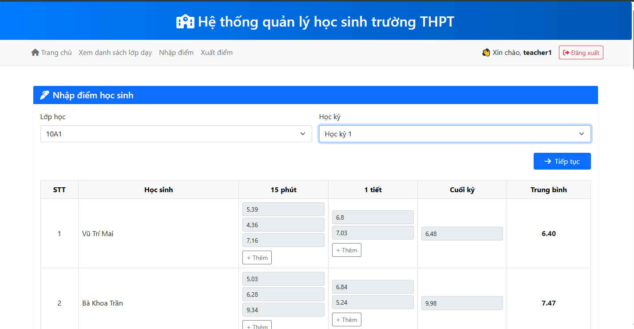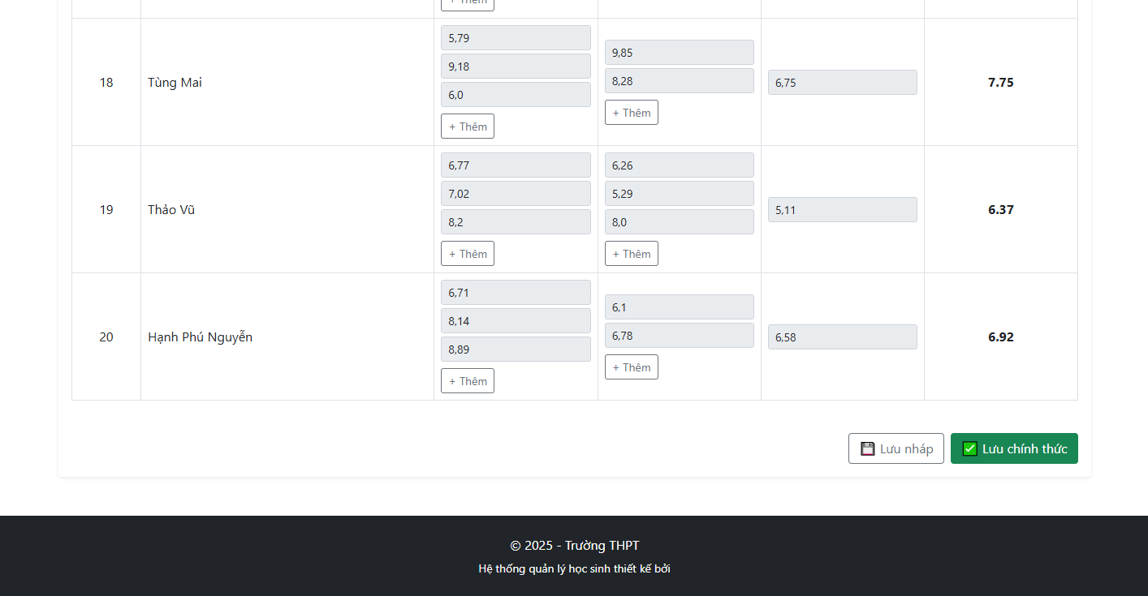

Hình 3.2.4: Hình chức năng Nhập điểm

### Chức năng Xuất điểm

Đây là chức năng dành riêng cho giáo viên xuất điểm trung bình cho từng lớp mình dạy:

* Chức năng cho phép giáo viên xem điểm trung bình theo lớp, năm học và học kỳ.
* Có thể xuất bảng điểm ra file Excel định dạng sẵn.
* File Excel được bảo vệ bằng mật khẩu.

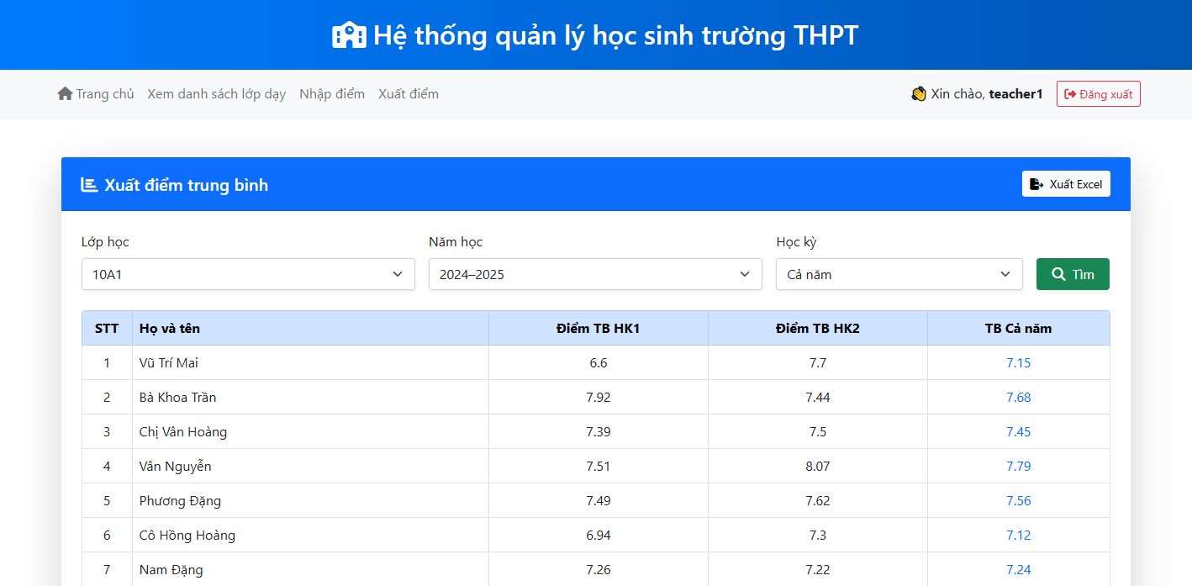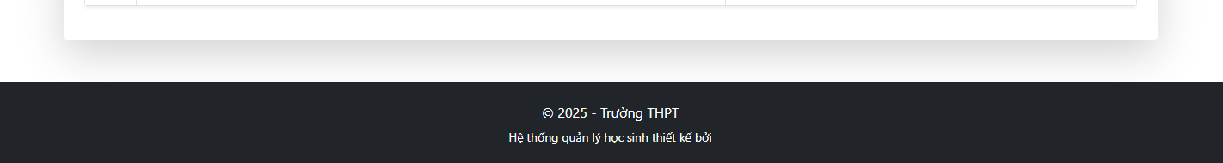

Hình 3.2.5: Hình chức năng Xuất điểm

### Chức năng Quản lý môn học

Đây là chức năng dành riêng cho Quản trị viên quản lý môn học trong hệ thống. Giao diện cho phép thực hiện các thao tác tìm kiếm, thêm mới, chỉnh sửa, xoá và cập nhật thông tin chi tiết về từng môn học, bao gồm các hệ số điểm quy định.

1. Tìm kiếm môn học:

* Cho phép tìm môn học theo tên bằng thanh tìm kiếm.
* Nút "Xem tất cả" giúp quay về danh sách đầy đủ.

1. Thêm mới môn học:

* Nhập tên môn học và hệ số điểm:
  + Điểm 15 phút (hệ số, tối đa 10).
  + Điểm 1 tiết (hệ số, tối đa 10).
  + Điểm cuối kỳ (hệ số, chỉ từ 0–1, dùng để nhân hệ số trung bình).

1. Chỉnh sửa và xoá môn học:

* Bảng danh sách hiển thị các môn học đã có.
* Cho phép chỉnh sửa ngay trên dòng dữ liệu các thông tin như tên môn học, hệ số điểm.
* Nút "Lưu" để cập nhật thay đổi.
* Nút "Xoá" để xoá môn học, có xác nhận trước khi thực hiện.

1. Thông báo hoạt động:

* Hệ thống hiển thị thông báo khi thêm, sửa, hoặc xoá thành công một môn học.

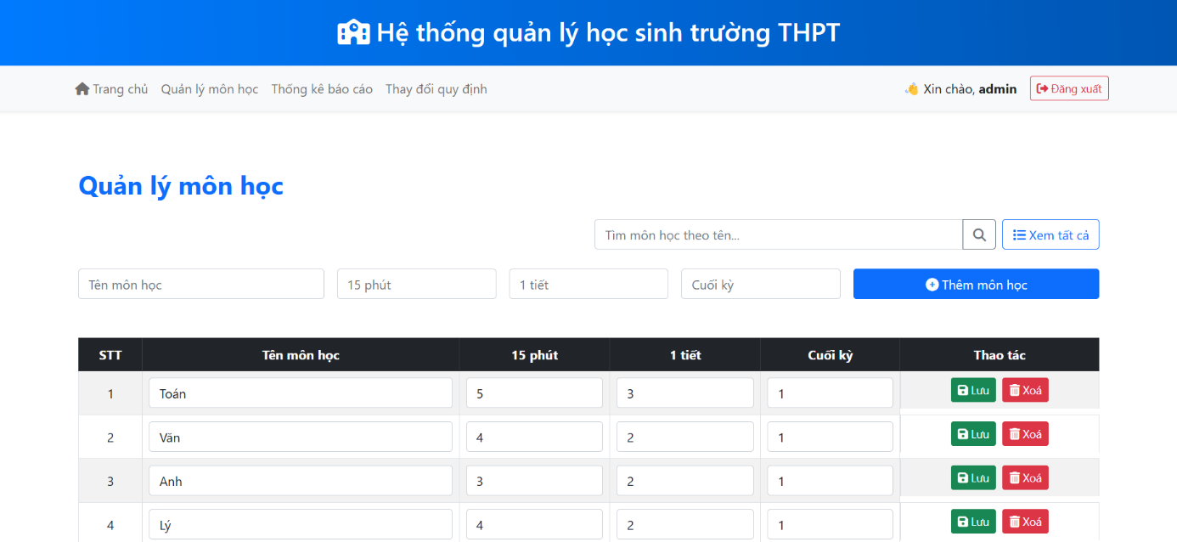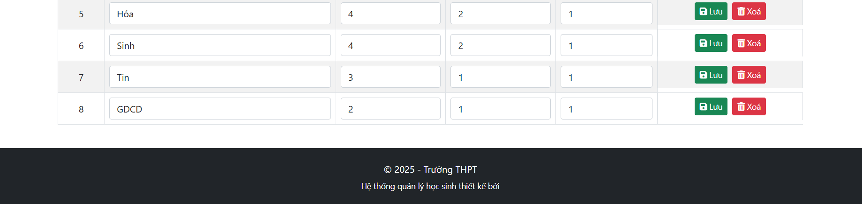

Hình 3.2.6: Hình chức năng Quản lý môn học

### Chức năng Thay đổi quy đinh

Cho phép quản trị viên cập nhật các quy định của trường học như: sĩ số tối đa mỗi lớp, tuổi nhỏ nhất và lớn nhất của học sinh.

1. Hiển thị quy định hiện tại:

* Giao diện hiển thị các thông số hiện tại: sĩ số tối đa, tuổi nhỏ nhất, và tuổi lớn nhất.
* Các giá trị này được lấy từ cơ sở dữ liệu và hiển thị ở đầu trang.

1. Biểu mẫu cập nhật quy định:

* Quản trị viên có thể chỉnh sửa các giá trị hiện tại trong một biểu mẫu nhập liệu có kiểm tra ràng buộc.
  + Sĩ số tối đa (quantity)
  + Tuổi nhỏ nhất (min_age)
  + Tuổi lớn nhất (max_age)
  + Kiểm tra hợp lệ: tuổi nhỏ nhất phải nhỏ hơn tuổi lớn nhất.

1. Xử lý cập nhật:

* Khi nhấn “Lưu thay đổi”, dữ liệu được gửi tới API /api/changeRule bằng fetch với phương thức POST.
* Nếu cập nhật thành công, hệ thống:
  + Cập nhật ngay giá trị hiển thị bên trên.
  + Hiển thị thông báo thành công.
* Nếu cập nhật ảnh hưởng đến việc phân lớp (vd: lớp hiện tại vượt quá sĩ số mới), hệ thống đưa ra cảnh báo kèm tuỳ chọn:
  + Tự động phân lại học sinh vượt quá.
  + Huỷ thao tác nếu người dùng không đồng ý.

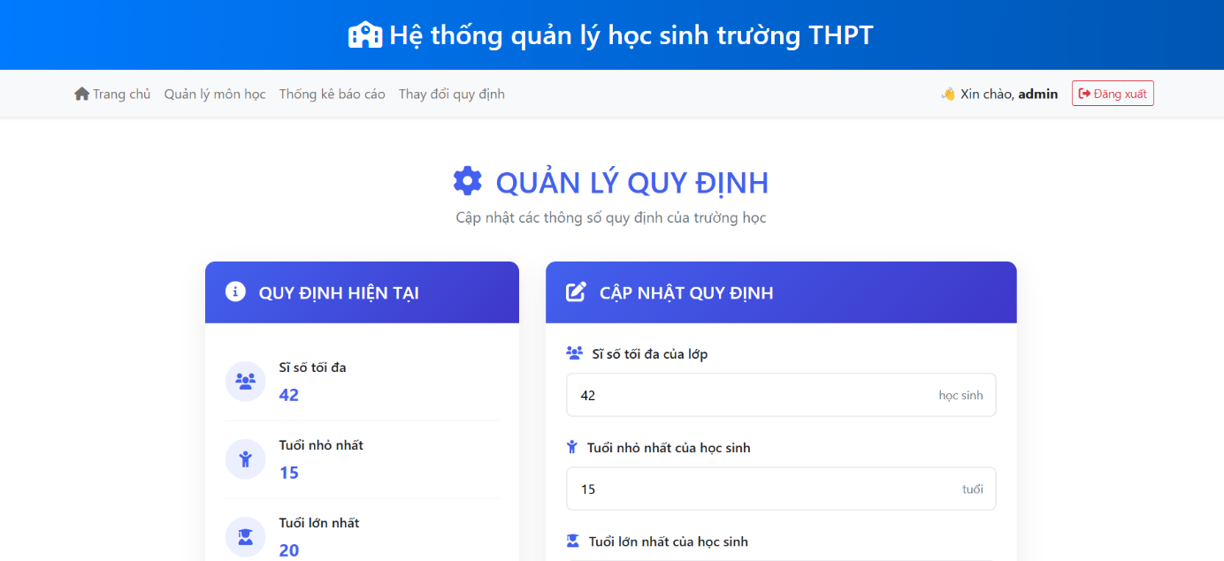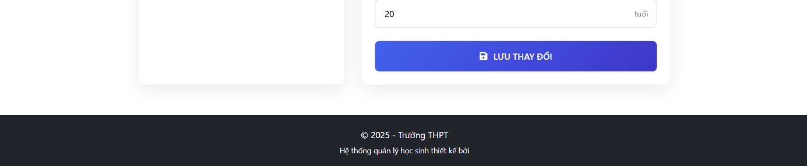

Hình 3.2.7: Hình chức năng Thay đổi quy định

### Chức năng Thống kê báo cáo

Cung cấp cho người dùng khả năng thống kê và xuất báo cáo tổng hợp kết quả học tập của các lớp theo từng môn học, học kỳ và năm học.

1. Lọc dữ liệu:  
    Người dùng có thể chọn môn học, học kỳ, và năm học để lấy dữ liệu thống kê phù hợp.
2. Hiển thị kết quả:

* Dữ liệu được hiển thị dạng bảng với các thông tin: lớp, sĩ số, số lượng đạt, tỷ lệ đạt.
* Tiêu đề mô tả môn học, học kỳ và năm học được cập nhật theo lựa chọn.

1. Biểu đồ thống kê:

* Hỗ trợ biểu đồ trực quan bằng Chart.js.
* Cho phép người dùng chọn loại biểu đồ (cột, tròn, thanh, v.v.).
* Biểu đồ thể hiện số lượng học sinh đạt của từng lớp.

1. Xuất báo cáo Excel:

* Cho phép xuất bảng thống kê dưới dạng file .xlsx bằng ExcelJS.

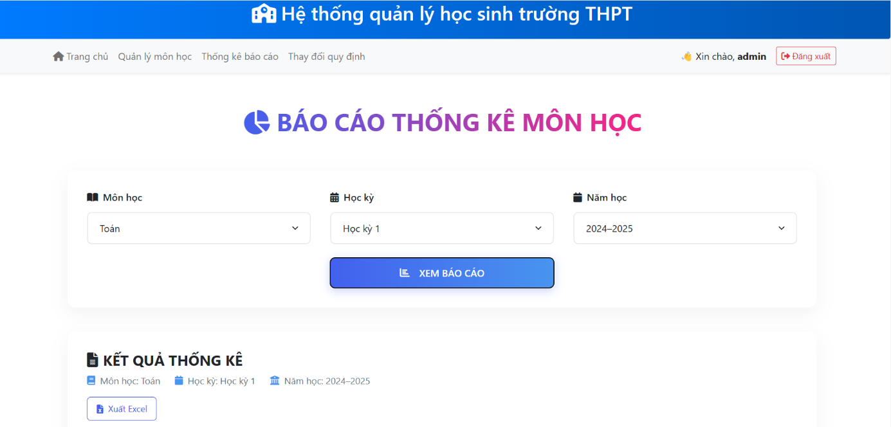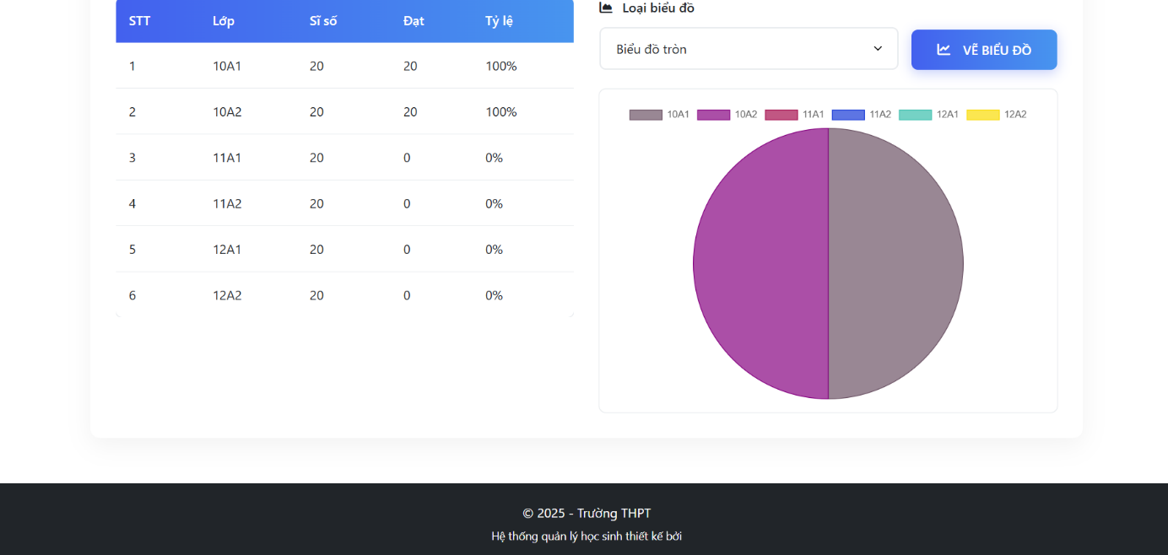

Hình 3.2.8: Hình chức năng Thống kê báo cáo